MAKALAH
PENGEMBANGAN APLIKASI AUGMENTED REALITY EDUKASI KERIS NUSANTARA (NUSANTARA AR) DENGAN PELACAKAN KODE QR DAN MODE KISAH BERNARASI
Diajukan untuk memenuhi tugas mata kuliah
[isi nama mata kuliah]
Dosen pengampu:
[isi nama dosen pengampu]
[Tempel logo perguruan tinggi di sini]
Disusun oleh:
[isi nama mahasiswa]
NIM [isi NIM]
PROGRAM STUDI [ISI PROGRAM STUDI]
FAKULTAS [ISI FAKULTAS]
[ISI NAMA PERGURUAN TINGGI]
2026

KATA PENGANTAR
Puji syukur penulis panjatkan ke hadirat Tuhan Yang Maha Esa karena atas rahmat dan karunia-Nya makalah yang berjudul "Pengembangan Aplikasi Augmented Reality Edukasi Keris Nusantara (Nusantara AR) dengan Pelacakan Kode QR dan Mode Kisah Bernarasi" ini dapat diselesaikan. Makalah ini disusun untuk memenuhi tugas mata kuliah [isi nama mata kuliah].
Makalah ini membahas permasalahan, landasan teori, metode dan perancangan, implementasi, pengujian, serta hasil dan pembahasan dari aplikasi yang benar-benar dikembangkan penulis, yaitu Nusantara AR: aplikasi seluler untuk mempelajari keris melalui model tiga dimensi, pembongkaran bagian, penanda informasi, dan cerita bersuara. Pembahasan disusun berdasarkan kode sumber, hasil pengujian otomatis, dan tangkapan layar aplikasi, serta dirujuk pada jurnal ilmiah terbaru yang terindeks.
Penulis mengucapkan terima kasih kepada [isi nama dosen pengampu] atas bimbingan dan arahannya, serta kepada semua pihak yang telah membantu dalam proses pengembangan dan penyusunan makalah ini. Penulis menyadari bahwa makalah ini masih memiliki keterbatasan, terutama karena uji lapangan pada perangkat dan uji kepuasan pengguna belum dilaksanakan. Kritik dan saran yang membangun sangat penulis harapkan demi perbaikan selanjutnya.
[isi kota], [isi tanggal] 2026
Penulis
[isi nama mahasiswa]

DAFTAR ISI
KATA PENGANTAR i
DAFTAR ISI ii
DAFTAR GAMBAR iii
DAFTAR TABEL iv
BAB I PENDAHULUAN 1
1.1 Latar Belakang 1
1.2 Rumusan Masalah 3
1.3 Batasan Masalah 3
1.4 Tujuan Penelitian 4
1.5 Manfaat Penelitian 4
1.6 Metode Penelitian 5
1.7 Sistematika Penulisan 5
BAB II LANDASAN TEORI 6
2.1 Penelitian Terdahulu 6
2.2 Aplikasi 8
2.3 Augmented Reality dan Visi Komputer 9
2.4 Unity, AR Foundation, dan Pemodelan 3D 10
BAB III METODOLOGI PENELITIAN 12
3.1 Tahapan Penelitian 12
3.2 Metode Penelitian 13
3.2.1 Metode Pengumpulan Data 13
3.2.2 Metode Perancangan Sistem 14
3.2.3 Metode Pengembangan Perangkat Lunak 17
3.2.4 Metode Pengujian Sistem 19
3.2.5 Metode Pengujian Kepuasan Pengguna 20
3.3 Jadwal Penelitian 21
3.4 Analisa Kebutuhan Sistem 22
3.4.1 Analisa Kebutuhan Fungsional 22
3.4.2 Analisa Kebutuhan Non-Fungsional 23
BAB IV HASIL DAN PEMBAHASAN 24
4.1 Implementasi Tampilan Sistem 24
BAB V PENUTUP 38
5.1 Kesimpulan 38
5.2 Saran 39
DAFTAR PUSTAKA 40

DAFTAR GAMBAR
Gambar 3.1 Tahapan penelitian 12
Gambar 3.2 Arsitektur sistem Nusantara AR 15
Gambar 3.3 Alur navigasi antar-scene 16
Gambar 3.4 Alur deteksi dan estimasi pose kode QR 17
Gambar 4.1 Render Blender model (a) Keris Bali pada jagrak Karang Boma dan (b) Keris Sumatra 25
Gambar 4.2 Tutorial awal, katalog koleksi, dan pengaturan 26
Gambar 4.3 Halaman detail: (a) keris utuh dengan label, (b) tahap 5 exploded view, dan (c) label dalam bahasa Inggris 27
Gambar 4.4 Animasi Hunus pada kemajuan 20%, 40%, 75%, dan selesai 27
Gambar 4.5 Kartu informasi bagian: (a) pamor banyu tetes dan (b) gandar 28
Gambar 4.6 Mode Kisah: (a) bab pembuka, (b) bab tentang hulu dengan label disorot, dan (c) bab bilah dihunus 29
Gambar 4.7 Layar Scan QR pada QA build (tanpa kamera) dan kartu QR cetak Keris Bali 30
Gambar 4.8 Dialog cadangan pada perangkat tanpa ARCore 31
Gambar 4.9 Jumlah kasus uji EditMode per kelas pengujian 32

DAFTAR TABEL
Tabel 2.1 Ringkasan penelitian terdahulu dan perbedaannya dengan penelitian ini 6
Tabel 2.2 Bagian keris yang dimodelkan dalam aplikasi dan istilah daerahnya 9
Tabel 3.1 Sumber data dan bahan penelitian 14
Tabel 3.2 Struktur data konten 16
Tabel 3.3 Iterasi pengembangan prototipe 18
Tabel 3.4 Perangkat keras dan perangkat lunak 18
Tabel 3.5 Skenario pengujian fungsional 19
Tabel 3.6 Butir pernyataan SUS yang digunakan 21
Tabel 3.7 Jadwal penelitian 21
Tabel 3.8 Kebutuhan fungsional 22
Tabel 3.9 Kebutuhan non-fungsional 23
Tabel 4.1 Ukuran kode sumber 24
Tabel 4.2 Spesifikasi model keris 25
Tabel 4.3 Hasil uji unit EditMode 32
Tabel 4.4 Hasil verifikasi APK 33
Tabel 4.5 Perbandingan ukuran APK sebelum dan sesudah optimasi 33
Tabel 4.6 Hasil uji fungsional pada QA build 34
Tabel 4.7 Templat hasil uji kepuasan pengguna (belum terisi) 35
Tabel 4.8 Masalah yang ditemukan dan perbaikannya 37

BAB I
PENDAHULUAN

1.1 Latar Belakang
Keris adalah salah satu warisan budaya benda dan takbenda Nusantara yang paling dikenal. UNESCO menetapkan keris Indonesia sebagai Masterpiece of the Oral and Intangible Heritage of Humanity (Sebatubun & Haryawan, 2024). Nilai sebuah keris tidak hanya terletak pada bilahnya, tetapi juga pada pamor, dhapur, tangguh, warangka, hulu, dan kelengkapan lainnya, serta pada fungsi, tradisi perlakuan, dan cara penilaiannya (Susanto dkk., 2024). Keragaman ini membuat keris sulit dikenali masyarakat awam. Terdapat sekitar 150 dhapur yang diakui, dan sebagian di antaranya berbentuk mirip sehingga sulit dibedakan tanpa memahami tabel ricikan (Sebatubun & Haryawan, 2024).
Upaya pelestarian juga menghadapi persoalan regenerasi. Yuniari dan Pramita (2025) menyebutkan bahwa menurunnya minat generasi muda di Bali untuk menelusuri aspek ontologis kebudayaan telah memutus alih pengetahuan antargenerasi, terutama pada komunitas Wangsa Pande yang secara tradisional menjadi penjaga budaya keris. Media penyampaian yang lazim, seperti label museum dan foto dua dimensi, terbatas dalam menjelaskan struktur tiga dimensi keris. Warangka menutupi bilah, sedangkan hulu, ganja, dan pesi saling terpasang sehingga hubungan antarbagiannya sulit dipahami tanpa membongkar benda aslinya, hal yang tidak mungkin dilakukan pada koleksi pusaka.
Augmented reality (AR) menawarkan cara menghadirkan benda budaya secara tiga dimensi, interaktif, dan dapat dibongkar secara virtual. Ramtohul dan Khedo (2024) memetakan sistem AR pada ranah warisan budaya melalui tinjauan sistematis. Dordio dkk. (2024) menganalisis 52 artikel tentang warisan budaya dalam pendidikan melalui extended reality dan melaporkan bahwa pengalaman tersebut meningkatkan motivasi serta capaian akademik dibandingkan metode yang kurang inovatif. Efektivitas intervensi AR dan VR terhadap capaian belajar di pendidikan tinggi juga telah dikaji melalui meta-analisis (Kumar & Gorai, 2025). Namun, Chatsiopoulou dan Michailidis (2025) mencatat bahwa sebagian besar aplikasi AR untuk warisan budaya berfokus pada warisan berwujud, seperti bangunan bersejarah dan rute budaya, sedangkan warisan takbenda masih kurang dieksplorasi. Keris berada di persimpangan keduanya: ia adalah benda berwujud yang membawa pengetahuan takbenda.
Di Indonesia, riset digital tentang keris pada literatur 2024–2025 yang berhasil ditelusuri penulis masih berfokus pada pengenalan citra dan representasi pengetahuan. Contohnya klasifikasi dhapur dengan convolutional neural network (Sebatubun & Haryawan, 2024), rekognisi citra warangka keris Bali dengan Vision Transformers dan ConvNeXt (Yuniari dkk., 2025; Yuniari & Pramita, 2025), serta ontologi keris berbasis semantic web (Susanto dkk., 2024). Penelitian-penelitian tersebut belum menghadirkan pengalaman belajar interaktif tiga dimensi bagi pengguna umum, sehingga terdapat celah untuk aplikasi AR edukasi keris.
Kendala praktis lain adalah keragaman perangkat. AR berbasis bidang (markerless) pada Android bergantung pada ARCore yang hanya tersedia pada perangkat tertentu. Pada pengujian awal proyek ini, Samsung Galaxy A05 sebagai perangkat uji utama ternyata tidak termasuk perangkat yang didukung ARCore sehingga kamera AR tidak dapat dibuka. Pendekatan marker-based hanya membutuhkan kamera biasa. Sulistiyono dkk. (2024) menguji 72 kombinasi jarak, sudut, dan warna cahaya dan mendapati pelacakan markerless lebih andal (keberhasilan 94,4%) daripada marker-based (72,2%–77,8%), tetapi marker-based tetap relevan untuk jarak dekat dan pencahayaan terkendali. Na dkk. (2025) menemukan bahwa keduanya meningkatkan pemahaman geometri siswa dengan pola keterlibatan yang berbeda, lalu mengusulkan model AR hibrida. Temuan ini mendasari keputusan merancang aplikasi dengan tiga jalur, yaitu Scan QR, Letakkan di Meja, dan 3D Viewer.
Selain visualisasi, penceritaan (storytelling) menjadi arah yang aktif dikaji dalam AR untuk seni dan budaya (Printezis & Koutsabasis, 2026; Xu, 2026). Kerangka yang memadukan narasi kontekstual dengan pemodelan 3D dilaporkan meningkatkan retensi pengetahuan, minat, dan kepuasan pembelajar dibandingkan pembelajaran museum berbasis web (Yu, 2026). Gagasan ini diadopsi pada mode Kisah dalam aplikasi yang dikembangkan.
Berdasarkan uraian tersebut, dikembangkan Nusantara AR, aplikasi seluler Android yang berperan sebagai "museum saku" benda budaya nusantara. Aplikasi dibangun dengan Unity 6.3 LTS dan memuat dua koleksi, yaitu Keris Bali dan Keris Sumatra, yang dimodelkan di Blender. Aplikasi mengenali kode QR dengan detektor buatan sendiri, menyediakan exploded view, penanda bagian (hotspot), mode Kisah bernarasi, dan musik latar. Makalah ini melaporkan perancangan, implementasi, dan pengujian aplikasi tersebut.

1.2 Rumusan Masalah
Berdasarkan latar belakang di atas, rumusan masalah dalam makalah ini adalah sebagai berikut.
- Bagaimana merancang arsitektur dan alur aplikasi AR edukasi keris yang tetap dapat digunakan pada perangkat Android tanpa dukungan ARCore?
- Bagaimana mengimplementasikan pelacakan kode QR, model 3D modular beserta exploded view, hotspot informasi, dan mode Kisah bernarasi menggunakan Unity?
- Bagaimana hasil pengujian fungsional dan kualitas teknis aplikasi, serta bagaimana rancangan pengujian kepuasan penggunanya?

1.3 Batasan Masalah
Agar pembahasan terfokus dan sesuai dengan sistem yang benar-benar dikembangkan, penelitian ini dibatasi pada hal-hal berikut.
- Objek yang dikembangkan adalah dua keris, yaitu Keris Bali (KERIS_BALI_01) dan Keris Sumatra (KERIS_SUMATRA_01).
- Platform target adalah Android 8.0 (API 26) ke atas pada arsitektur ARM64. Dukungan iOS disiapkan melalui AR Foundation tetapi belum diuji.
- Model 3D dibuat di Blender dari lembar acuan dan foto referensi, bukan hasil pemindaian spesimen museum. Ukuran mengikuti cetak biru (bilah Keris Bali 40 cm dan Keris Sumatra 36 cm).
- Konten kuratorial (istilah, bahan, filosofi, sejarah) dan naskah mode Kisah telah diperiksa terhadap sumber daring tetapi masih berstatus draf dan belum divalidasi kurator.
- Pelacakan kode QR mendukung QR versi 1 sampai 10 dan satu target per frame. Bidang pandang kamera diasumsikan 64° pada sisi panjang, bukan hasil kalibrasi.
- Pengujian yang dilaporkan meliputi uji unit otomatis, verifikasi build APK, dan QA build dengan tangkapan layar. Uji lapangan pada perangkat dan uji kepuasan pengguna (SUS dan HARUS) sudah dirancang, tetapi datanya belum dikumpulkan pada saat makalah ini disusun.
- Narasi mode Kisah menggunakan suara sintetis (text-to-speech), bukan rekaman narator, dan musik latar berasal dari pihak ketiga (Pixabay).

1.4 Tujuan Penelitian
Tujuan penelitian ini adalah sebagai berikut.
- Merancang arsitektur dan alur aplikasi AR edukasi keris yang berjalan pada perangkat Android dengan ataupun tanpa ARCore.
- Mengimplementasikan aplikasi Nusantara AR yang memuat pelacakan kode QR, model 3D modular, exploded view, hotspot informasi, mode Kisah, dan musik latar.
- Menguji fungsi dan kualitas teknis aplikasi serta menyusun rancangan pengujian kepuasan pengguna.

1.5 Manfaat Penelitian
Manfaat yang diharapkan dari penelitian ini adalah sebagai berikut.
- Bagi pembelajar dan masyarakat umum: media untuk mengenal bagian, istilah, filosofi, dan sejarah keris secara interaktif, dalam dua bahasa (Indonesia dan Inggris), tanpa perlu perangkat khusus.
- Bagi pengelola museum dan komunitas budaya: contoh alur kerja yang dapat ditiru untuk mendigitalkan koleksi lain, karena konten diturunkan dari data terstruktur dan kode QR artefak dibangkitkan otomatis dari kode identitasnya.
- Bagi pengembang dan peneliti: dokumentasi rancangan dan hasil uji pelacakan QR tanpa pustaka eksternal, serta pengalaman menjaga keandalan build AR pada perangkat kelas bawah.

1.6 Metode Penelitian
Penelitian ini merupakan penelitian dan pengembangan (research and development) yang menghasilkan produk perangkat lunak. Proses pengembangan mengikuti model prototyping yang iteratif, yaitu prototipe dibangun, diuji, lalu diperbaiki bersama fitur baru. Data dikumpulkan melalui studi pustaka pada jurnal 2024–2026, penelusuran sumber rujukan konten keris, dan uji awal pada perangkat. Perancangan mencakup arsitektur modul, model data, alur layar, dan alur pelacakan QR. Pengujian dilakukan dengan uji unit otomatis, verifikasi build, QA build dengan tangkapan layar, serta pengujian kepuasan pengguna yang dirancang menggunakan System Usability Scale (SUS) dan Handheld Augmented Reality Usability Scale (HARUS). Uraian lengkap metode disajikan pada Bab III.

1.7 Sistematika Penulisan
Makalah ini disusun dalam lima bab dengan sistematika berikut.
- BAB I Pendahuluan memuat latar belakang, rumusan masalah, batasan masalah, tujuan, manfaat, metode penelitian, dan sistematika penulisan.
- BAB II Landasan Teori memuat penelitian terdahulu, tinjauan tentang aplikasi dan keris, teori augmented reality dan visi komputer, serta teknologi pengembangan yang digunakan.
- BAB III Metodologi Penelitian memuat tahapan penelitian, metode pengumpulan data, perancangan, pengembangan, dan pengujian, jadwal penelitian, serta analisa kebutuhan sistem.
- BAB IV Hasil dan Pembahasan memuat implementasi tampilan sistem, hasil pengujian, dan pembahasan.
- BAB V Penutup memuat kesimpulan dan saran.

BAB II
LANDASAN TEORI

2.1 Penelitian Terdahulu
Penelitian terdahulu ditelusuri pada jurnal terindeks Scopus kuartil 1 dan 2 serta jurnal terakreditasi SINTA peringkat 1 sampai 3 yang terbit pada 2024–2026. Tinjauan sistematis menunjukkan bahwa AR pada warisan budaya telah berkembang luas (Ramtohul & Khedo, 2024). Motivasi utamanya adalah meningkatkan pengalaman belajar, mempromosikan pariwisata, dan menerapkan gamifikasi, dengan warisan takbenda yang masih kurang dieksplorasi (Chatsiopoulou & Michailidis, 2025). Dalam pendidikan, pengalaman extended reality dilaporkan meningkatkan motivasi dan capaian akademik (Dordio dkk., 2024). Capecchi dkk. (2024) memadukan AR dan serious game untuk melibatkan generasi alfa pada warisan budaya perkotaan, sedangkan Ferreira-Santos dan Pombo (2025) melaporkan bahwa pada permainan AR berbasis lokasi, acuan siswa terhadap pelestarian warisan naik dari 28,96% pada awal menjadi 61,05% segera setelah bermain. Ringkasan penelitian yang paling dekat dengan makalah ini disajikan pada Tabel 2.1. Dua artikel pada baris 9 terbit pada jurnal nasional di luar kriteria seleksi (peringkat SINTA 4 dan 5 menurut penelusuran penulis). Keduanya dimasukkan karena membahas objek yang sama dan menjadi sumber acuan bentuk warangka Keris Bali.
Tabel 2.1 Ringkasan penelitian terdahulu dan perbedaannya dengan penelitian ini
No. | Peneliti (tahun) | Objek dan metode | Fokus dan temuan utama | Perbedaan dengan penelitian ini
1 | Akbar dkk. (2024) | GWIDO, aplikasi AR seluler untuk wisata sejarah Keraton Kasepuhan Cirebon; pelacakan objek dan navigasi; petunjuk dwibahasa. | Fitur navigasi AR berguna sebagai pemandu virtual dan berdampak positif bagi wisata sejarah. | Objek berupa bangunan dan rute wisata; penelitian ini berobjek benda (keris) dengan pembongkaran bagian dan jalur tanpa ARCore.
2 | Prayitno dkk. (2025) | AR markerless berbasis lokasi (GPS) dengan Unity, model MDLC enam tahap, Android. | Model 3D bangunan dapat divisualisasikan di lokasi fisik dengan data GPS, tanpa penanda fisik. | Penelitian ini memakai penanda QR dan bidang ARCore untuk benda berukuran kecil, dengan konten edukatif.
3 | Umri dkk. (2025) | Media etnomatematika Candi Prambanan berbasis AR untuk geometri; metode waterfall. | Menggabungkan unsur budaya (etnomatematika) dengan visualisasi objek geometri 3D melalui AR. | Fokus pada pembelajaran geometri; penelitian ini pada pengetahuan budaya (bagian, filosofi, sejarah) dan narasi.
4 | Nendya dkk. (2024) | DutaNavAR, navigasi dalam gedung berbasis marker; evaluasi dengan HARUS. | Skor manipulabilitas 75,19, komprehensibilitas 81,63, dan rata-rata 78,41. | Navigasi dalam gedung; HARUS dipakai di sini sebagai instrumen yang dirancang untuk uji pengguna.
5 | Sulistiyono dkk. (2024) | Perbandingan pelacakan marker-based dan markerless pada 72 kombinasi jarak, sudut, dan warna cahaya. | Markerless berhasil 94,4%; marker-based 72,2% dan 77,8% pada dua perangkat. | Berupa eksperimen pelacakan; hasilnya dijadikan dasar rancangan tiga jalur pada aplikasi ini.
6 | Na dkk. (2025) | AR marker-based dan markerless untuk geometri sekolah dasar, kuasi-eksperimen 43 siswa. | Keduanya meningkatkan pemahaman; pola keterlibatan berbeda; diusulkan model hibrida. | Menjadi landasan model hibrida (QR, meja, 3D Viewer) pada penelitian ini.
7 | Sebatubun & Haryawan (2024) | Klasifikasi jenis keris berdasarkan dhapur dengan CNN; 46 citra, dua kelas. | Akurasi pelatihan 78,26% dan validasi 52%; perlu data dan pengolahan lebih baik. | Berupa pengenalan citra; penelitian ini menyajikan pembelajaran interaktif 3D.
8 | Susanto dkk. (2024) | Ontologi objek budaya keris (OWL) dengan metode on-to-knowledge, Protégé, dan reasoner HermiT. | Representasi pengetahuan keris berbasis OWL. | Berupa representasi pengetahuan; penelitian ini menampilkannya melalui model 3D dan hotspot.
9 | Yuniari dkk. (2025); Yuniari & Pramita (2025) | Perbandingan ViT dan ConvNeXt untuk citra warangka keris Bali (Grad-CAM); ViT untuk alih wahana citra pola warangka. | Model attention diuji untuk rekognisi warangka dan pelestarian budaya berbasis teknologi. | Berupa rekognisi citra; artikelnya dipakai penelitian ini sebagai acuan foto bentuk warangka Bali.
10 | Ye dkk. (2024); Tsai dkk. (2025) | Serious game AR untuk belajar pola tradisional (120 mahasiswa); AR untuk identitas lokal. | Beban kognitif lebih rendah dan ingatan jangka panjang lebih baik; pemahaman konteks sejarah dan keterikatan emosional meningkat. | Menjadi dasar pedagogis; penelitian ini membangun produk dan belum mengukur capaian belajar.

Dari tinjauan tersebut tampak beberapa celah. Pertama, penelitian AR budaya umumnya berobjek bangunan atau rute wisata, sedangkan benda kecil dengan bagian yang dapat dibongkar dan istilah teknis yang banyak, seperti keris, belum banyak dibahas. Kedua, penelitian digital tentang keris di Indonesia berfokus pada klasifikasi citra dan ontologi, bukan pada pengalaman belajar interaktif. Ketiga, temuan tentang kelebihan marker-based dan markerless (Na dkk., 2025; Sulistiyono dkk., 2024) belum diterjemahkan menjadi aplikasi keris yang menyediakan kedua jalur beserta jalur cadangan tanpa AR. Penelitian ini mengisi celah tersebut.

2.2 Aplikasi
Aplikasi seluler adalah perangkat lunak yang berjalan pada perangkat bergerak, seperti ponsel pintar, dan memanfaatkan sensor serta layar sentuh perangkat tersebut. Pada AR, tinjauan sistematis atas 86 artikel menemukan bahwa interaksi alami seperti gestur, suara, dan tatapan semakin disukai, sistem hibrida yang memadukan elemen alami dan antarmuka konvensional (WIMP) paling umum, dan evaluasi pengalaman pengguna masih banyak bergantung pada kuesioner seperti SUS dan NASA-TLX (Hughes & Karwowski, 2025).
Objek yang dipelajari dalam aplikasi ini adalah keris. Keris memiliki bilah lurus atau berkelok (luk) dengan jumlah luk yang bervariasi, mulai dari tiga sampai dua puluh sembilan (Sebatubun & Haryawan, 2024). Deskripsi keris mencakup bilah, warangka, hulu, ganja, pesi, dhapur, tangguh, dan pamor (Susanto dkk., 2024). Istilah bagian keris berbeda antardaerah. Tabel 2.2 merangkum bagian-bagian yang dimodelkan pada aplikasi beserta istilah daerahnya.
Tabel 2.2 Bagian keris yang dimodelkan dalam aplikasi dan istilah daerahnya
Bagian | Penjelasan singkat (sebagaimana disajikan pada aplikasi) | Istilah daerah pada model
Bilah | Bagian logam keris; berkelok (luk) pada kedua model. Permukaannya bermotif pamor. | Bali: luk 9; Sumatra: luk 7
Pamor | Motif pada permukaan bilah hasil tempa lipat logam yang berbeda. | Bali: banyu tetes; Sumatra: wos wutah
Ganja | Alas di pangkal bilah, tempat pesi keluar dan bertemu hulu. | —
Pesi | Tangkai logam di ujung bilah yang masuk ke hulu. | —
Hulu | Pegangan keris; pada model Bali berupa figur dewa, pada model Sumatra berupa kayu akar (burl) berukir. | Bali: danganan; Sumatra: hulu
Selut dan mendak | Perhiasan penghubung di pangkal hulu; pada model Bali berupa selut bertatah permata. | Sumatra: pendongkok (untuk mendak)
Warangka | Sarung keris; terdiri atas bagian kayu (gandar) dan pelapis logam (pendok). | Bali: sesrengatan; Sumatra: sampir
Dudukan | Penopang keris untuk dipajang. | Bali: jagrak Karang Boma; Sumatra: dudukan kayu

2.3 Augmented Reality dan Visi Komputer
Augmented reality adalah teknologi yang menumpangkan objek virtual pada pandangan dunia nyata secara interaktif dan terdaftar pada ruang tiga dimensi. Berdasarkan cara objek virtual ditempatkan, AR dibedakan menjadi marker-based dan markerless. Marker-based AR memakai penanda visual yang telah ditentukan, misalnya kode QR atau gambar, untuk memicu dan menempatkan konten, sedangkan markerless AR memakai kemampuan pengenalan ruang tanpa penanda (Na dkk., 2025). Pada percobaan yang dikontrol, markerless lebih andal terhadap perubahan jarak, sudut, dan warna cahaya, sedangkan marker-based menurun pada jarak jauh dan cahaya merah tetapi tetap layak untuk jarak dekat dan pencahayaan terkendali (Sulistiyono dkk., 2024).
Pada Android, AR berbasis bidang diwujudkan oleh ARCore melalui AR Foundation. Ada tiga konsep utama. Deteksi bidang (plane detection) mencari permukaan datar seperti meja atau lantai. Pelemparan sinar (raycast) dari titik layar menentukan letak objek pada bidang. Jangkar (anchor) menjaga objek tetap di posisi dunia yang sama saat perangkat bergerak. Perangkat tanpa ARCore memerlukan jalur alternatif berbasis kamera biasa.
Kode QR (Quick Response) sesuai standar ISO/IEC 18004 adalah matriks dua dimensi yang memiliki tiga pola pencari (finder pattern) berukuran 7×7 modul di tiga sudut, pola penyelaras (alignment pattern) pada versi 2 ke atas, informasi format yang dilindungi kode BCH, dan data yang dilindungi kode koreksi kesalahan Reed–Solomon pada medan Galois GF(256). Penelitian terbaru mendeteksi QR pada kondisi cahaya kompleks dengan model jaringan saraf seperti YOLOv10 (Zhao & Li, 2025). Aplikasi ini memilih jalur klasik yang ringan, tanpa model tambahan, agar berjalan pada CPU ponsel kelas bawah.
Pipeline visi komputer klasik yang relevan mencakup beberapa tahap berikut.
- Ambang adaptif (adaptive thresholding) mengubah citra keabuan menjadi hitam-putih dengan membandingkan setiap piksel terhadap rata-rata lokal, dihitung cepat dengan integral image. Cara ini tahan terhadap gradasi cahaya.
- Pelabelan komponen terhubung memisahkan bercak gelap; selubung cembung (convex hull) dan pencocokan segi empat memilih kandidat berbentuk persegi.
- Homografi adalah pemetaan proyektif antara bidang penanda dan bidang citra. Empat titik cukup untuk menghitungnya dengan Direct Linear Transform; titik lebih banyak diselesaikan dengan kuadrat terkecil.
- Estimasi pose memakai model kamera pinhole. Dengan homografi dan parameter fokus, rotasi dan translasi penanda terhadap kamera dapat dihitung (metode Zhang).
- Penghalus gerak seperti filter One Euro menekan getaran saat diam tanpa membuat objek tertinggal saat bergerak cepat.
Untuk pengalaman naratif, tinjauan kritis atas 52 makalah AR spasial untuk seni dan budaya membahas pola desain naratif, inklusi, dan aksesibilitas (Printezis & Koutsabasis, 2026); landasan ini dipakai pada mode Kisah.

2.4 Unity, AR Foundation, dan Pemodelan 3D
Unity adalah mesin permainan yang dipakai membangun aplikasi 3D dan AR lintas platform dengan bahasa C#. Aplikasi ini memakai Unity 6.3 LTS dengan Universal Render Pipeline (URP) 17.3 yang dioptimalkan untuk perangkat seluler. AR Foundation 6.3.5 dan ARCore XR Plugin menyediakan deteksi bidang, raycast, dan jangkar. Input System menangani sentuhan, sedangkan uGUI dan TextMesh Pro dipakai untuk antarmuka.
Blender adalah perangkat lunak pemodelan 3D. Model dapat dibuat lewat skrip Python tanpa antarmuka, diekspor dalam format glTF/GLB yang membawa geometri, material PBR, dan tekstur dalam satu berkas, lalu diimpor ke Unity melalui pustaka glTFast. Tekstur dikompresi dengan format ASTC agar hemat memori pada perangkat seluler. Kerangka yang memadukan pemodelan 3D dengan narasi interaktif telah diusulkan untuk pendidikan warisan budaya (Yu, 2026).
Exploded view adalah tampilan yang memisahkan bagian-bagian benda sepanjang sumbu perakitan agar hubungan antarbagian terlihat. Untuk keris, tahapan pembongkaran mengikuti urutan lepas yang lazim. Hotspot adalah titik pada model yang menampilkan informasi ketika disentuh. Narasi suara dihasilkan dengan text-to-speech saraf (Microsoft neural TTS) sehingga naskah dapat direvisi tanpa merekam ulang. Pada pemutaran bersamaan, volume musik latar diturunkan (ducking) selama narasi agar suara narator tetap jelas.
Untuk pengujian, Unity menyediakan Unity Test Framework berbasis NUnit dengan mode EditMode, untuk logika murni seperti decoder QR dan estimasi pose. Pengujian aplikasi XR memiliki tantangan khusus dibandingkan perangkat lunak konvensional, terutama pada masukan tiga dimensi yang sulit diotomatisasi (Gu dkk., 2026). Untuk kepuasan pengguna, System Usability Scale (SUS) adalah kuesioner sepuluh butir yang lazim dipakai, misalnya pada evaluasi kegunaan perangkat pintar (Alshamari & Althobaiti, 2024), sedangkan HARUS dirancang khusus untuk AR genggam dengan dua aspek, yaitu manipulabilitas dan komprehensibilitas (Nendya dkk., 2024).

BAB III
METODOLOGI PENELITIAN

3.1 Tahapan Penelitian
Penelitian dilaksanakan melalui tujuh tahap seperti terlihat pada Gambar 3.1. Tahap implementasi dan pengujian berulang (iteratif): temuan pada pengujian memicu perbaikan dan fitur baru pada prototipe berikutnya.
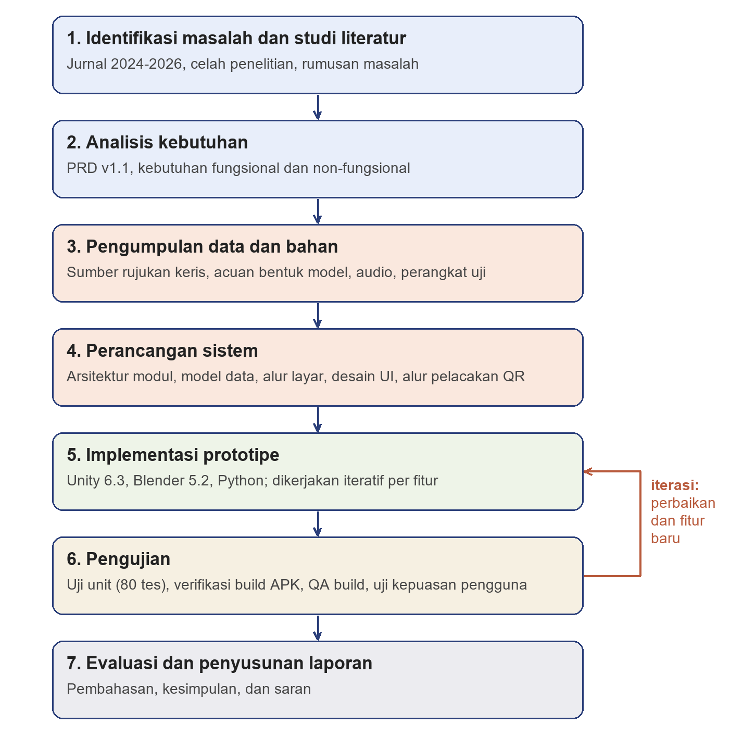
Gambar 3.1 Tahapan penelitian
- Identifikasi masalah dan studi literatur. Masalah dirumuskan dari kesulitan mengenali keris dan keterbatasan media dua dimensi, lalu dicari celah pada jurnal 2024–2026.
- Analisis kebutuhan. Kebutuhan produk disusun dan direvisi pada dokumen kebutuhan produk (PRD) versi 1.0 ke 1.1, kemudian diturunkan menjadi kebutuhan fungsional dan non-fungsional (subbab 3.4).
- Pengumpulan data dan bahan. Sumber rujukan konten keris, acuan bentuk model, audio, dan perangkat uji dikumpulkan (subbab 3.2.1).
- Perancangan sistem. Arsitektur modul, model data, alur layar, desain antarmuka, dan alur pelacakan QR dirancang (subbab 3.2.2).
- Implementasi prototipe. Aplikasi dibangun dengan Unity, model dibuat dengan Blender, dan aset audio dibuat dengan skrip Python (subbab 3.2.3).
- Pengujian. Uji unit, verifikasi build, QA build, dan rancangan uji kepuasan pengguna (subbab 3.2.4 dan 3.2.5).
- Evaluasi dan penyusunan laporan. Hasil dibahas, disimpulkan, dan disertai saran.

3.2 Metode Penelitian
Metode yang dipakai adalah penelitian dan pengembangan produk perangkat lunak dengan model prototyping. Pemilihan model ini didasarkan pada dua hal. Pertama, kebutuhan pelacakan pada perangkat nyata baru dapat dipastikan setelah prototipe dicoba, seperti terbukti pada temuan bahwa perangkat uji tidak mendukung ARCore. Kedua, konten dan tampilan berulang disempurnakan setelah tiap prototipe ditinjau. Metode pengembangan berbasis siklus serupa juga dipakai pada aplikasi AR lain, misalnya Multimedia Development Life Cycle pada Prayitno dkk. (2025) dan Sulistiyono dkk. (2024).

3.2.1 Metode Pengumpulan Data
Data dan bahan dikumpulkan melalui empat cara. Studi pustaka dilakukan pada jurnal Scopus kuartil 1–2 dan SINTA 1–3 tahun 2024–2026 untuk landasan teori, celah penelitian, dan pembanding. Uji awal pada perangkat dilakukan dengan memasang prototipe pada Samsung Galaxy A05 untuk memeriksa dukungan ARCore dan izin kamera. Penelusuran sumber rujukan konten dilakukan pada sumber daring untuk istilah, bahan, filosofi, dan sejarah keris, yang diperiksa pada 28 September 2026 dan disimpan pada berkas rujukan di kode sumber sehingga ditampilkan sebagai "Sumber rujukan" pada kartu informasi. Pengumpulan bahan audio dilakukan dengan menyusun naskah, membuat suara narasi, dan memilih musik latar berlisensi. Ringkasan sumber disajikan pada Tabel 3.1.
Tabel 3.1 Sumber data dan bahan penelitian
Data atau bahan | Sumber | Kegunaan
Kebutuhan produk | Dokumen PRD v1.1 (aplikasi AR benda budaya Indonesia) | Fitur FR-01 sampai FR-14, aturan gestur, gerbang rilis kurator
Literatur ilmiah | Jurnal 2024–2026 (Daftar Pustaka) | Landasan teori, penelitian terdahulu, rancangan uji
Konten kuratorial keris | UNESCO ICH (Indonesian Kris), Wikipedia (Kris dan Karang Boma), Pusaka Keris (pamor dan ricikan), SiaranBali, detikBali, RRI Palembang, Tempo, HIMABA Fakultas Kehutanan UGM (kayu timoho), dan sumber daring lain | Istilah daerah, bahan, filosofi, sejarah, dan naskah mode Kisah
Acuan bentuk warangka Bali | Yuniari dkk. (2025) dan Yuniari & Pramita (2025): foto jenis warangka (sesrengatan, kojongan, kekandikan, batun poh, beblatungan) | Bentuk warangka sesrengatan pada Keris Bali
Acuan bentuk dan ukuran model | Lembar acuan dan foto referensi keris; ukuran mengikuti cetak biru (bilah Bali 40 cm, Sumatra 36 cm) | Pemodelan 3D di Blender
Suara narasi | Microsoft neural TTS: id-ID-GadisNeural (Indonesia) dan en-US-AvaNeural (Inggris) | Mode Kisah, 9 bab per keris
Musik latar | Pixabay: "Gamelan Bali Yang Tenang" (LunarBoomMusic) dan "Self-Sacrifice" (Strainsofpoise), Pixabay Content License, ditandai hasil AI oleh pengunggah | Musik latar Keris Bali dan Keris Sumatra
Data pengujian | Log Unity Test Runner, log build, tangkapan layar QA build, dan hasil pemeriksaan APK | Bab IV

Penelitian ini tidak mengumpulkan data pribadi. Pengumpulan data pengguna pada uji kepuasan (subbab 3.2.5) akan dilakukan secara anonim dan dengan persetujuan responden.

3.2.2 Metode Perancangan Sistem
Perancangan memakai pendekatan berbasis komponen dan berbasis data. Aplikasi dipisah menjadi lapisan presentasi, kontrol, domain, pelacakan, serta data dan layanan (Gambar 3.2). Setiap scene memiliki satu controller: MainController untuk katalog dan 3D Viewer, MarkerController untuk Scan QR, dan ARController untuk AR bidang. Komponen berkomunikasi melalui event C# sehingga tidak saling bergantung langsung. Seluruh antarmuka dibangun dari kode, bukan dari layout pada berkas scene, sehingga perubahan tampilan cukup dilakukan pada kode. Pipeline editor yang bersifat idempoten membangun ulang prefab, konten, dan scene secara deterministik dan tidak ikut ke APK.
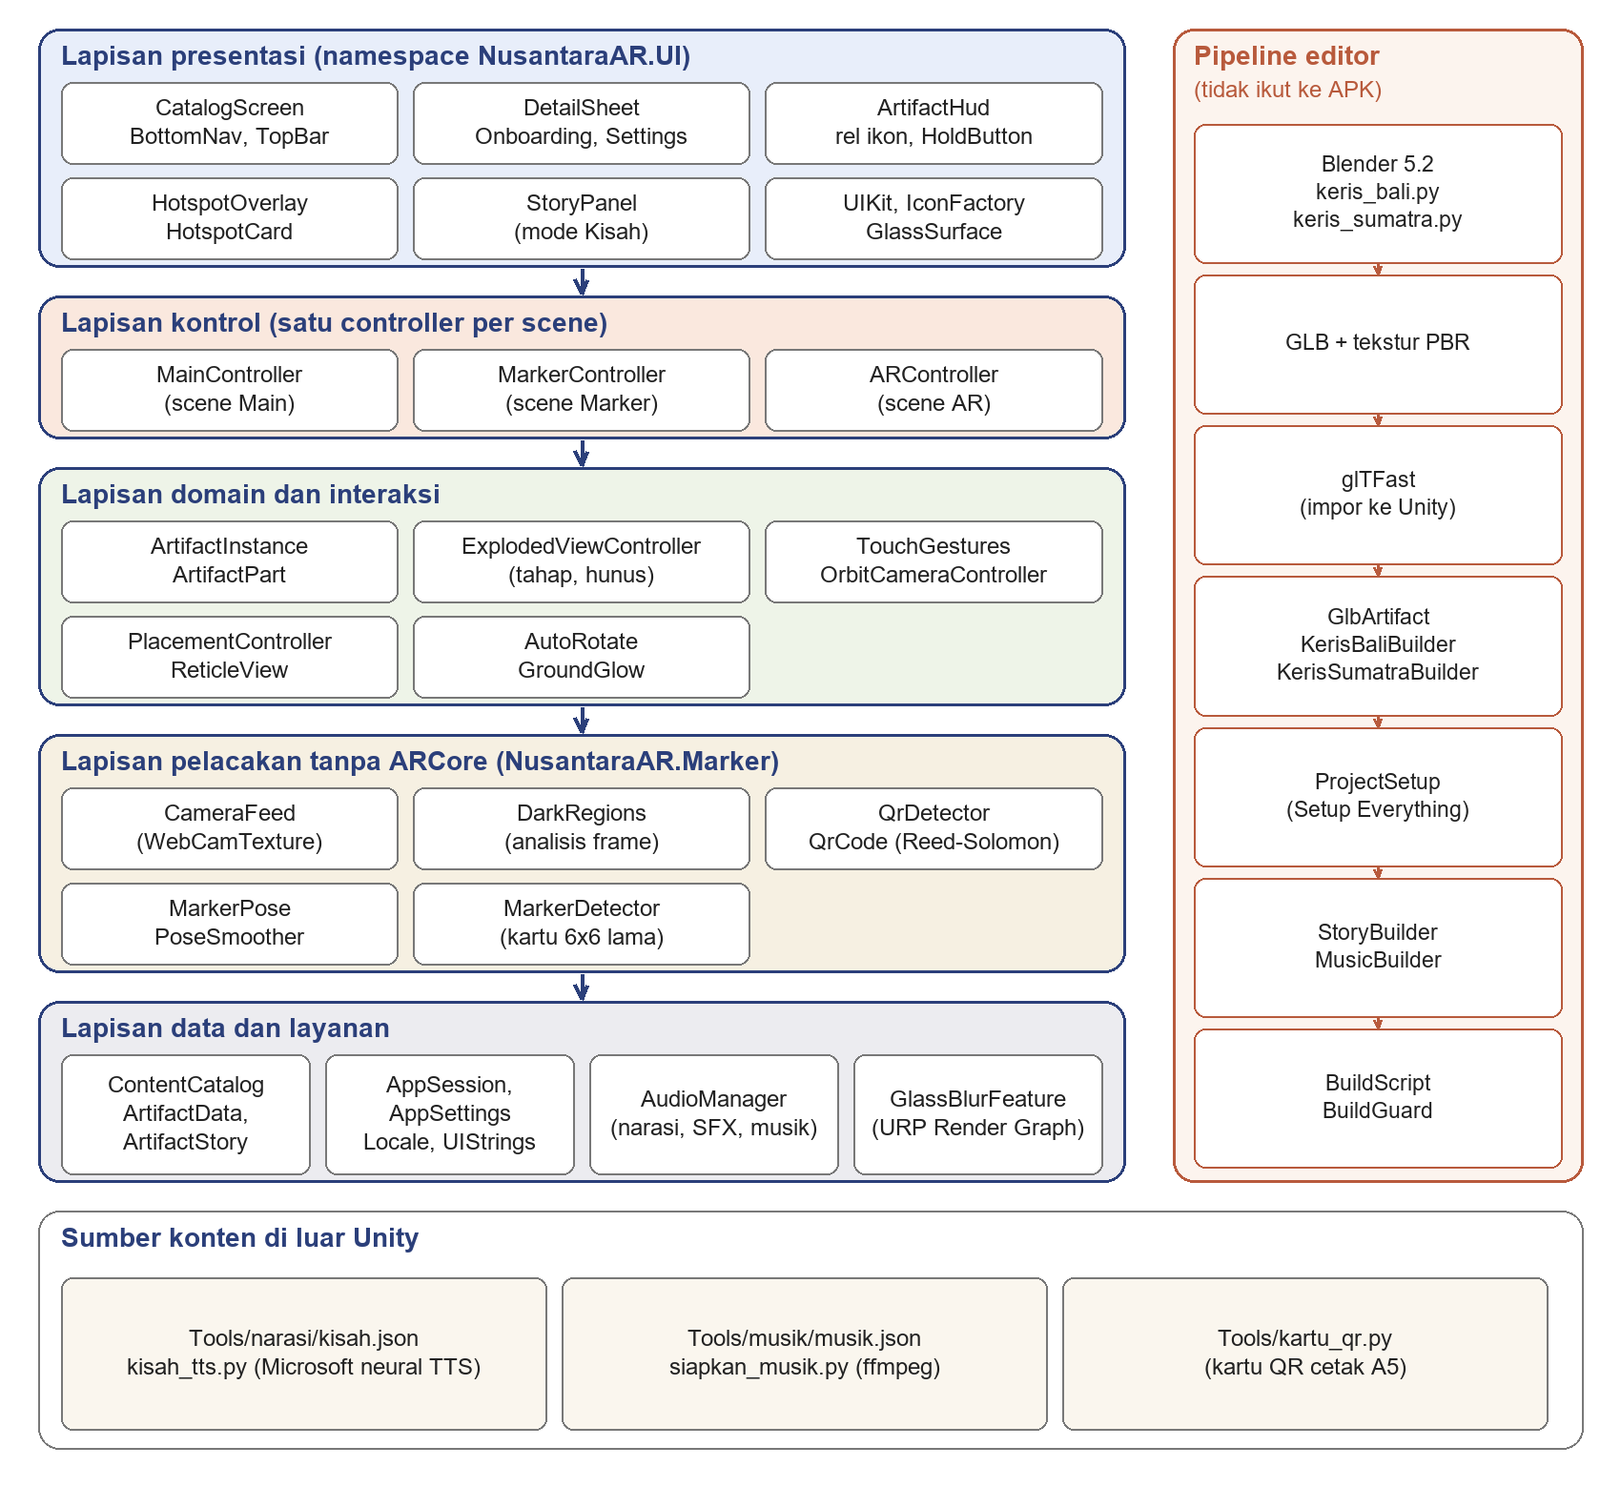
Gambar 3.2 Arsitektur sistem Nusantara AR
Alur navigasi antar-scene dikelola oleh AppSession (Gambar 3.3). Pengguna memilih artefak di katalog, melihatnya pada 3D Viewer, lalu dapat membuka Scan QR (scene Marker) atau Letakkan di Meja (scene AR). Tombol Letakkan di Meja hanya ditampilkan bila ARSession.CheckAvailability() menyatakan ARCore didukung. Bila jalur AR gagal, pengguna ditawari kembali ke 3D Viewer sehingga semua fitur edukasi tetap tersedia.
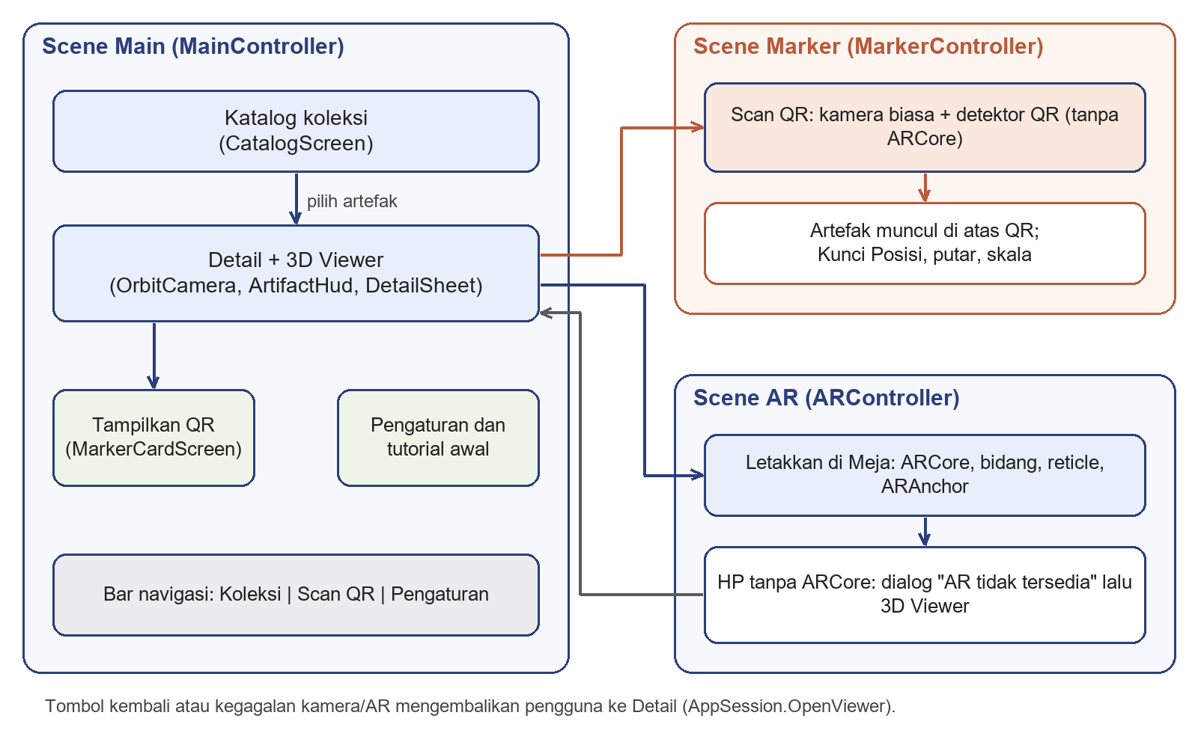
Gambar 3.3 Alur navigasi antar-scene
Model data konten dirancang terpisah dari kode sehingga penambahan artefak tidak mengubah logika aplikasi (Tabel 3.2). Teks memakai struktur dua bahasa LocalizedString dengan cadangan ke bahasa Indonesia bila teks Inggris kosong. Setiap prefab artefak wajib mengikuti kontrak: pivot di dasar, muka depan menghadap sumbu -Z, 1 unit sama dengan 1 meter, setiap bagian memiliki nama unik, dan tiap tahap exploded view menyimpan pose lengkap bagian yang bergerak.
Tabel 3.2 Struktur data konten
Struktur | Isi
ContentCatalog | Daftar artefak yang dimuat saat aplikasi berjalan; pencarian berdasarkan identitas, isi QR (NUSANTARA:<id>), dan kode kartu lama.
ArtifactData | Identitas, kategori, asal, era, ringkasan, gambar mini, prefab, daftar hotspot, aset Kisah, musik latar dan kreditnya.
HotspotData | Nama bagian, posisi lokal, tahap tampil, teks tiga tab (kriya, filosofi, sejarah), bahan, sumber rujukan, dan penanda validasi kurator.
ArtifactStory | Bab Kisah: judul dan teks dua bahasa, tahap exploded view, hotspot yang disorot, klip suara, dan waktu mulai tiap kalimat.
ExplodedViewController | Tahap tampilan: label dua bahasa, pose lokal bagian, renderer yang disembunyikan, dan jalur animasi hunus.

Pelacakan QR dirancang sebagai rangkaian dua belas langkah pada Gambar 3.4. Satu analisis frame (DarkRegions) dipakai bersama oleh detektor QR dan detektor kartu 6×6 lama, dan kartu lama hanya dicari bila tidak ada QR yang dikenali. Pose artefak dihitung dari sudut QR dan diarahkan tegak menurut sensor gravitasi ponsel, sehingga artefak tetap berdiri baik QR diletakkan di meja, ditampilkan pada layar tegak, maupun dipegang. Desain antarmuka memakai palet gading, terakota, dan nila, tiga puluh satu ikon garis prosedural, dan panel kaca buram; kontras teks dijaga memenuhi WCAG AA lewat uji otomatis.
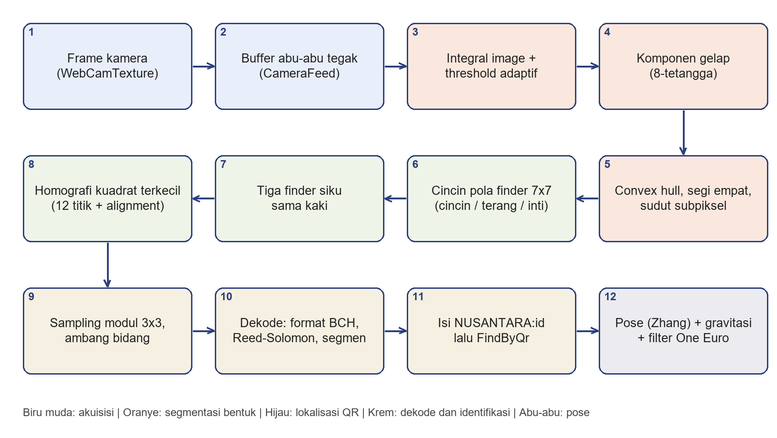
Gambar 3.4 Alur deteksi dan estimasi pose kode QR

3.2.3 Metode Pengembangan Perangkat Lunak
Pengembangan dilakukan dengan model prototyping dalam empat iterasi yang tercatat pada riwayat repositori (Tabel 3.3). Setiap iterasi diakhiri build dan pengujian, lalu masalah yang ditemukan menjadi masukan iterasi berikutnya.
Tabel 3.3 Iterasi pengembangan prototipe
Iterasi | Periode | Hasil utama | Masalah yang ditemukan dan perbaikan
1 | 25–26 September 2026 | Proyek Unity, katalog, 3D Viewer, AR ARCore, exploded view, hotspot, dua bahasa; Scan Kartu dengan penanda 6×6; draf laporan teknis v0.1.0. | Samsung Galaxy A05 tidak mendukung ARCore, sehingga dibuat jalur kamera biasa dengan detektor buatan sendiri.
2 | 27 September 2026 | Scan QR menggantikan Scan Kartu; artefak tegak menurut gravitasi; perbaikan gambar mini katalog; pengaman platform build (BuildGuard). | Artefak terbaring bila QR di layar atau dinding; gambar mini abu-abu; model 3D tidak tampil di ponsel karena varian shader XR dibuang saat platform aktif salah.
3 | 28 September 2026 | Mode Kisah (9 bab per keris) dengan verifikasi sumber; warangka Keris Bali dimodel ulang menjadi sesrengatan; musik latar; pengecilan APK. | Kamera terbuka dua kali (layar hitam dan kotak putih); koreksi istilah keris; ukuran APK 56,2 MB dikecilkan menjadi 49,6 MB.
4 | 29 September 2026 | Redesain antarmuka (kaca buram, rel ikon, bar navigasi), QA build, 80 uji unit, dokumentasi kode. | Kontras teks di atas kaca perlu dijaga pada latar kamera terburuk (hitam dan putih).

Perangkat keras dan lunak yang dipakai tercantum pada Tabel 3.4. Seluruh model 3D dibuat lewat skrip Blender tanpa pemodelan manual, aset audio dibuat lewat skrip Python, dan scene, prefab, serta katalog dihasilkan oleh generator editor, sehingga proyek dapat dibangun ulang dari nol.
Tabel 3.4 Perangkat keras dan perangkat lunak
Perangkat | Versi atau spesifikasi | Kegunaan
Laptop pengembangan | Windows 11 Home; [isi prosesor, RAM, GPU] | Pengembangan dan build
Samsung Galaxy A05 | Android; tidak didukung ARCore; [isi versi Android dan RAM] | Perangkat uji utama Scan QR
Printer | Kertas A5, cetak ukuran asli (QR 8 cm) | Mencetak kartu QR
Unity Editor | 6.3 LTS (6000.3.25f1) | Mesin pengembangan aplikasi
Universal Render Pipeline | 17.3.0 | Rendering seluler
AR Foundation, ARCore XR Plugin, ARKit XR Plugin | 6.3.5 | AR bidang (ARCore opsional)
Input System; uGUI dan TextMesh Pro | 1.20.0; 2.0.0 | Sentuhan; antarmuka
glTFast | 6.20.0 | Impor model GLB ke Unity
Unity Test Framework (NUnit) | 1.6.0 | Uji unit EditMode
Blender | 5.2 | Pemodelan keris lewat skrip Python
Python dan pustaka qrcode, pillow, edge-tts; ffmpeg | [isi versi Python] | Kartu QR, suara narasi, pengolahan musik
Git | — | Riwayat versi
Asisten AI (Claude Code, Anthropic) | — | Bantuan penulisan kode dan dokumentasi; [sesuaikan pernyataan penggunaan AI dengan aturan institusi]

3.2.4 Metode Pengujian Sistem
Pengujian sistem dilakukan berlapis karena pengujian otomatis untuk aplikasi XR masih menantang, terutama pada masukan tiga dimensi (Gu dkk., 2026). Empat lapis yang dipakai adalah sebagai berikut.
- Uji unit otomatis (EditMode). Tujuh kelas pengujian NUnit memeriksa data artefak, model Blender, pelacakan QR dan kartu, pose, narasi, musik, dan tema antarmuka. Pengujian dijalankan dengan satu perintah skrip yang juga membangun ulang proyek.
- Verifikasi build APK. Berkas APK diperiksa: versi SDK, arsitektur, status ARCore, dan keselarasan pustaka native 16 KB.
- QA build dengan tangkapan layar otomatis. Build Windows dengan profil kualitas Mobile menyusuri alur utama dan menyimpan tangkapan layar setiap langkah pada resolusi 540×1170.
- Uji fungsional kotak hitam (black-box). Skenario pada Tabel 3.5 dijalankan pada QA build dan dicocokkan dengan hasil yang diharapkan. Skenario yang membutuhkan kamera dan ponsel nyata dijadwalkan pada uji perangkat.
Tabel 3.5 Skenario pengujian fungsional
Kode | Skenario | Hasil yang diharapkan
U-01 | Membuka aplikasi untuk pertama kali | Tutorial awal tiga halaman tampil dan dapat dilewati
U-02 | Membuka katalog | Dua artefak tampil dengan gambar mini, nama, asal, dan status model
U-03 | Membuka detail dan memutar model | Model tampil utuh di 3D Viewer; putar, skala, dan reset berfungsi
U-04 | Menekan Bongkar dan Gabung | Bagian terlepas bertahap dan dapat dirakit kembali
U-05 | Menekan Hunus dan Sarungkan | Bilah tercabut dari warangka tanpa menembus sarung
U-06 | Mengetuk label atau bagian model | Kartu info tiga tab (Kriya, Filosofi, Sejarah) dan sumber rujukan tampil
U-07 | Menjalankan mode Kisah | Suara, subtitle per kalimat, perubahan tahap model, dan sorotan label sinkron
U-08 | Mengganti bahasa ke English | Antarmuka dan nama bagian berganti bahasa
U-09 | Scan QR pada kartu cetak | Artefak yang sesuai muncul di atas QR dan tegak menurut gravitasi
U-10 | Menekan Kunci Posisi lalu menjauhkan QR | Artefak tetap tampil pada posisi terkunci
U-11 | Membuka AR pada ponsel tanpa ARCore | Dialog "AR tidak tersedia" dan tawaran membuka 3D Viewer
U-12 | Mengatur volume dan melihat kredit musik | Slider narasi, musik, dan efek bekerja; kredit musik tampil

3.2.5 Metode Pengujian Kepuasan Pengguna
Kepuasan pengguna akan diukur dengan System Usability Scale (SUS) sebagai instrumen utama dan Handheld Augmented Reality Usability Scale (HARUS) sebagai pelengkap. Pemilihan SUS didasarkan pada dominasinya dalam evaluasi pengalaman pengguna AR (Hughes & Karwowski, 2025), sedangkan HARUS dirancang khusus untuk AR genggam dan telah dipakai pada aplikasi AR berbasis penanda (Nendya dkk., 2024). Uji ini belum dilaksanakan pada saat makalah disusun; bagian ini memuat rancangannya agar dapat langsung dijalankan.
- Responden. Minimal 20 orang, misalnya mahasiswa atau pengunjung museum. Jumlah ini sepadan dengan studi SUS pada Alshamari dan Althobaiti (2024) yang memakai 20 partisipan. Jumlah aktual: [isi jumlah responden].
- Prosedur. Setiap responden diberi ponsel dengan aplikasi terpasang dan satu kartu QR, lalu diminta membuka katalog, memindai QR, membongkar dan menghunus keris, membaca satu kartu informasi, dan mencoba mode Kisah. Setelah itu responden mengisi kuesioner. Data dikumpulkan anonim dan responden diminta persetujuannya.
- Instrumen. Sepuluh butir SUS pada Tabel 3.6 dengan skala 1 (sangat tidak setuju) sampai 5 (sangat setuju), ditambah butir HARUS untuk aspek manipulabilitas dan komprehensibilitas.
- Penilaian SUS. Untuk butir bernomor ganjil, skor kontribusi adalah nilai jawaban dikurangi 1. Untuk butir genap, skor kontribusi adalah 5 dikurangi nilai jawaban. Jumlah kontribusi dikalikan 2,5 sehingga menghasilkan skor 0 sampai 100 per responden. Skor akhir adalah rata-rata seluruh responden dan dibandingkan dengan ambang lazim 68 sebagai batas di atas rata-rata.
Tabel 3.6 Butir pernyataan SUS yang digunakan
No. | Pernyataan
1 | Saya berpikir akan menggunakan aplikasi ini lagi.
2 | Saya merasa aplikasi ini terlalu rumit untuk digunakan.
3 | Saya merasa aplikasi ini mudah digunakan.
4 | Saya membutuhkan bantuan orang teknis untuk dapat menggunakan aplikasi ini.
5 | Saya merasa fitur-fitur aplikasi ini berjalan dengan semestinya.
6 | Saya merasa ada banyak hal yang tidak konsisten pada aplikasi ini.
7 | Saya merasa orang lain akan memahami cara menggunakan aplikasi ini dengan cepat.
8 | Saya merasa aplikasi ini sangat membingungkan.
9 | Saya merasa tidak ada hambatan dalam menggunakan aplikasi ini.
10 | Saya perlu membiasakan diri terlebih dahulu sebelum menggunakan aplikasi ini.

3.3 Jadwal Penelitian
Jadwal pada Tabel 3.7 disusun dari tanggal berkas dan riwayat commit repositori. Tahap uji lapangan dan uji kepuasan pengguna belum dijadwalkan pasti.
Tabel 3.7 Jadwal penelitian
No. | Kegiatan | Periode | Status
1 | Studi literatur dan analisis kebutuhan (PRD v1.0 ke v1.1) | [isi periode] | Selesai
2 | Inisiasi proyek Unity, prototipe AR dan 3D Viewer, Scan Kartu, draf laporan teknis | 25–26 September 2026 | Selesai
3 | Pemodelan Blender: Keris Sumatra dan Keris Bali (revisi warangka) | 26–28 September 2026 | Selesai
4 | Scan QR, orientasi tegak berdasarkan gravitasi, pengaman build | 27 September 2026 | Selesai
5 | Mode Kisah dan verifikasi sumber konten | 27–28 September 2026 | Selesai
6 | Musik latar, perbaikan kamera, pengecilan APK | 28 September 2026 | Selesai
7 | Redesain antarmuka, dokumentasi kode, uji unit, dan QA build | 29 September 2026 | Selesai
8 | Penyusunan makalah | 29 September 2026 | Selesai
9 | Uji lapangan pada perangkat dan uji kepuasan pengguna | [isi jadwal] | Belum

3.4 Analisa Kebutuhan Sistem

3.4.1 Analisa Kebutuhan Fungsional
Kebutuhan fungsional diturunkan dari PRD v1.1 dan ditambah tiga kebutuhan yang muncul selama iterasi (T-01 sampai T-03). Ringkasannya beserta status pemenuhan disajikan pada Tabel 3.8. Aktor tunggal adalah pengguna aplikasi.
Tabel 3.8 Kebutuhan fungsional
Kode | Kebutuhan | Komponen utama | Status
FR-01 | Memeriksa dukungan ARCore, menawarkan pemasangan, dan menyediakan 3D Viewer bila AR tidak tersedia | ARController | Terpenuhi
FR-02, FR-03 | Memindai bidang, memberi panduan (petunjuk setelah 15 detik), menampilkan reticle, dan memasang jangkar | PlacementController, ReticleView | Terpenuhi
FR-04 | Menampilkan skala nyata dari cetak biru (Bali 40 cm, Sumatra 36 cm) | ArtifactData, ArtifactInstance | Terpenuhi
FR-05 | Gestur putar, cubit 0,5–3×, geser dua jari, dan pemblokiran sentuhan di atas antarmuka | TouchGestures | Terpenuhi
FR-06 | Reset tampilan dan pindahkan objek | ArtifactHud, ARController | Terpenuhi
FR-07 | Exploded view berurutan dan dapat dibalik (Bali 5 tahap, Sumatra 4 tahap), serta Hunus dan Sarungkan | ExplodedViewController | Terpenuhi
FR-08 | Hotspot dengan titik, garis, dan label yang berubah menurut tahap; bagian model dapat diketuk | HotspotOverlay | Terpenuhi
FR-09, FR-10 | Kartu info tiga tab, sumber rujukan, dan navigasi antarbagian; audio pelafalan | HotspotCard | Sebagian (audio per bagian belum ada)
FR-11 sampai FR-13 | Katalog, halaman detail, dan tutorial awal | CatalogScreen, DetailSheet, OnboardingScreen | Terpenuhi
FR-14 | Antarmuka dan konten dua bahasa (Indonesia dan Inggris) | Locale, UIStrings | Terpenuhi
T-01 | Scan QR tanpa ARCore, Kunci Posisi, dan Tampilkan QR | MarkerController, QrDetector, QrCode | Terpenuhi (uji unit; uji perangkat belum)
T-02 | Mode Kisah bernarasi 9 bab dengan subtitle dan sorotan bagian | StoryPanel | Terpenuhi (naskah masih draf)
T-03 | Musik latar per keris dengan pengaturan volume dan kredit | AudioManager, SettingsScreen | Terpenuhi

3.4.2 Analisa Kebutuhan Non-Fungsional
Kebutuhan non-fungsional pada Tabel 3.9 menentukan mutu aplikasi di luar fungsi utamanya. Cara pemenuhan diverifikasi pada Bab IV.
Tabel 3.9 Kebutuhan non-fungsional
Aspek | Kebutuhan | Cara pemenuhan atau verifikasi
Kompatibilitas | Android 8.0 ke atas, ARM64, OpenGL ES 3; ARCore opsional | minSdk 26, targetSdk 36, IL2CPP; pemeriksaan APK
Kinerja | Scan QR berjalan lancar pada ponsel kelas bawah | Laju bingkai dibatasi 30; waktu deteksi diuji terhadap batas 150 ms per frame
Ukuran | Berkas APK ringkas | Pengecilan APK dan kompresi tekstur ASTC
Kegunaan dan aksesibilitas | Teks terbaca di atas kaca pada latar kamera apa pun; mengikuti area aman layar | Uji kontras WCAG AA pada latar hitam dan putih
Keandalan | Aplikasi tetap berguna saat kamera atau AR gagal | Buka ulang kamera tanpa frame, jalur cadangan ke 3D Viewer, BuildGuard
Privasi dan keamanan | Hanya izin kamera; tanpa pengiriman gambar kamera | Analitik bersifat opt-in dan baru menulis ke log
Pemeliharaan | Proyek dapat dibangun ulang dan dikembangkan orang lain | Generator idempoten, 80 uji unit, dokumentasi kode
Lokalisasi | Dua bahasa | Locale dan UIStrings; konten LocalizedString
Etika dan lisensi konten | Status draf dan kredit sumber transparan | Penanda "Draf", sumber rujukan pada kartu, kredit musik pada Pengaturan

BAB IV
HASIL DAN PEMBAHASAN

4.1 Implementasi Tampilan Sistem
Aplikasi Nusantara AR versi 0.1.0 berhasil diimplementasikan sesuai rancangan pada Bab III. Kode sumber terdiri atas 70 berkas C# dan 2 shader dengan total sekitar 12.550 baris (Tabel 4.1). Bagian ini menguraikan hasil implementasi berupa model 3D, tampilan layar, dan algoritma pelacakan, disertai tangkapan layar dari QA build.
Tabel 4.1 Ukuran kode sumber
Assembly | Jumlah berkas C# | Jumlah baris
NusantaraAR.Runtime (ikut ke APK) | 53 | 9.390
NusantaraAR.Editor (generator dan build) | 10 | 1.960
NusantaraAR.Tests.EditMode (uji unit) | 7 | 1.200
Total | 70 | 12.550

a. Model 3D keris
Kedua keris dimodelkan lewat skrip Blender 5.2 tanpa antarmuka, diekspor sebagai GLB, lalu diimpor Unity melalui glTFast (Gambar 4.1). Setiap objek Blender dipetakan ke satu bagian (ArtifactPart), dan objek tanpa bagian menghentikan proses. Tekstur mentah GLB sekitar 70 MB per keris tidak dipakai; material disalin dan memakai PNG sumber yang dikompres ASTC sehingga hanya sekitar 10 MB per keris pada ponsel. Spesifikasi kedua model disajikan pada Tabel 4.2.
Tabel 4.2 Spesifikasi model keris
Atribut | Keris Bali (KERIS_BALI_01) | Keris Sumatra (KERIS_SUMATRA_01)
Bilah dan pesi | 40 cm dan 8 cm | 36 cm dan 7,2 cm
Luk dan pamor | Luk 9, pamor banyu tetes | Luk 7, pamor wos wutah
Hulu | Danganan berfigur dewa emas; selut berpermata | Kayu akar (burl) berukir; mendak (pendongkok)
Warangka | Sesrengatan kayu timoho berpelet; pendok dan cincin emas berpermata | Sampir berbentuk bulan sabit; pendok kuningan
Dudukan | Jagrak Karang Boma 45 cm | Dudukan kayu; tinggi total sekitar 52 cm
Jumlah hotspot | 11 | 9
Tahap exploded view | 1 utuh + 5 tahap: hunus, hulu dan selut, ganja, warangka, pendok | 1 utuh + 4 tahap: hunus, hulu dan mendak, ganja, warangka

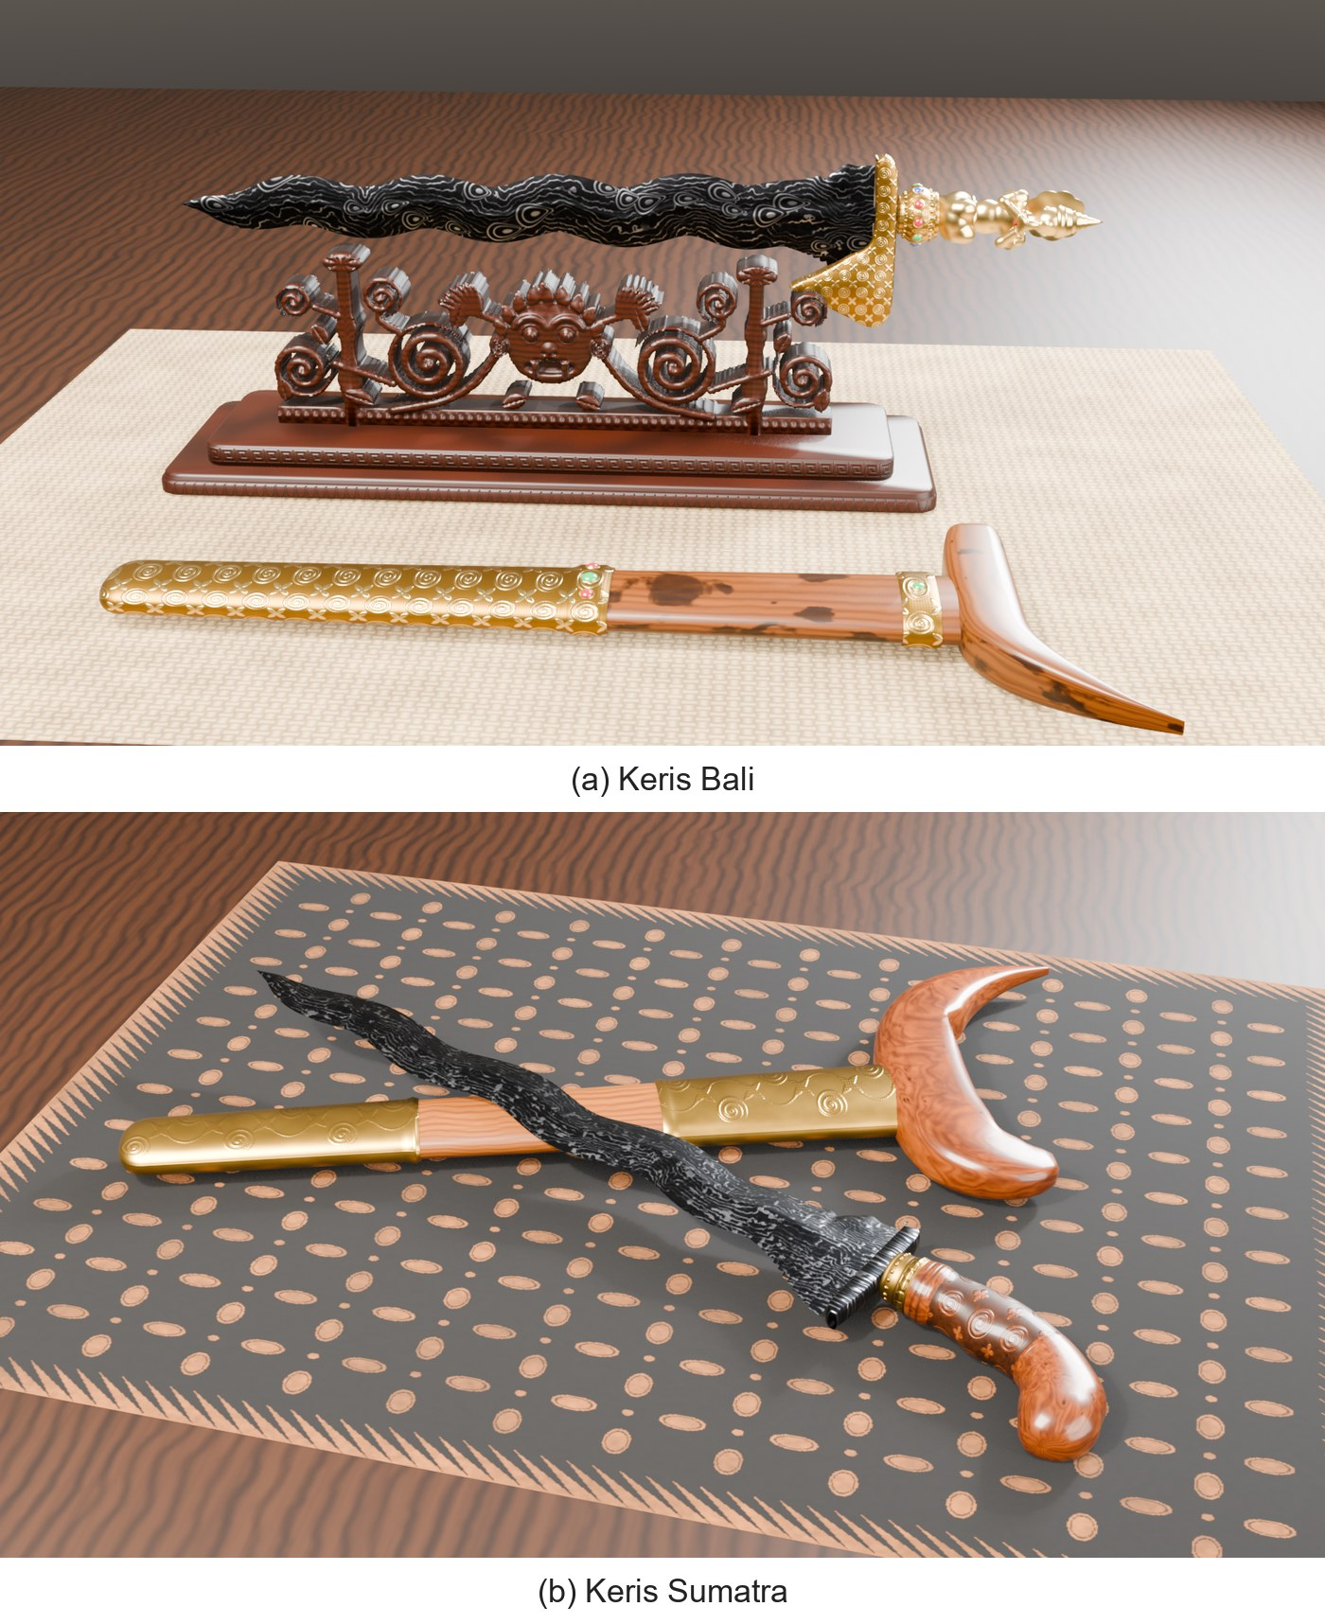
Gambar 4.1 Render Blender model (a) Keris Bali pada jagrak Karang Boma dan (b) Keris Sumatra
b. Tutorial awal, katalog, dan pengaturan
Saat pertama kali dibuka, aplikasi menampilkan tutorial tiga halaman tentang cara menjelajah, gestur, dan keselamatan AR (Gambar 4.2a). Katalog menampilkan kartu kaca untuk setiap artefak berisi gambar mini, nama, nama daerah, dan asal (Gambar 4.2b), dengan bar navigasi Koleksi, Scan QR, dan Pengaturan. Halaman Pengaturan memuat pilihan bahasa, tiga slider volume (narasi, musik latar, efek), saklar analitik, pengulangan tutorial, keterangan aplikasi, dan kredit musik (Gambar 4.2c).
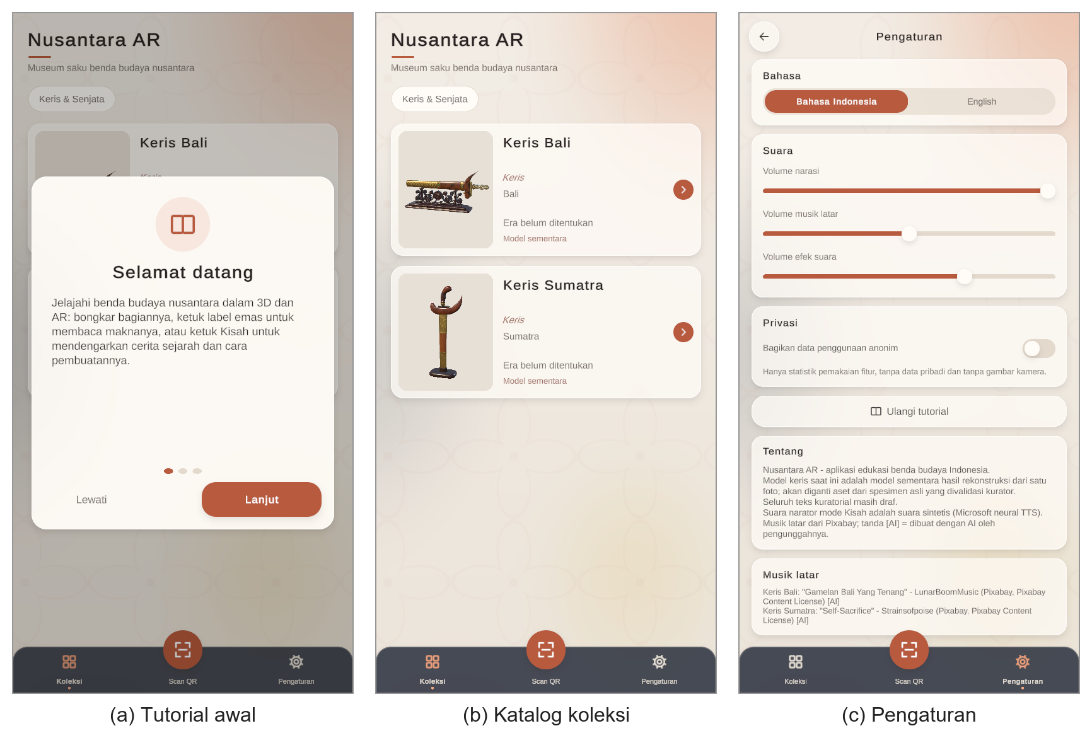
Gambar 4.2 Tutorial awal, katalog koleksi, dan pengaturan
c. 3D Viewer, exploded view, dan hunus
Halaman detail menampilkan model pada 3D Viewer dengan lembar kaca berisi nama, asal, dan tombol Scan QR (AR) serta Tampilkan QR. Rel ikon di kanan berisi Kisah, Bongkar atau Gabung, Hunus, Label, Putar 360°, dan Reset. Dua tombol di kiri memutar atau memiringkan model dengan tahan-tekan (Gambar 4.3). Tombol Bongkar menjalankan pembongkaran bertahap, dengan pil tahap di bawah model yang menyebutkan bagian yang sedang dilepas, misalnya "Tahap 5: pendok dilepas dari gandar".
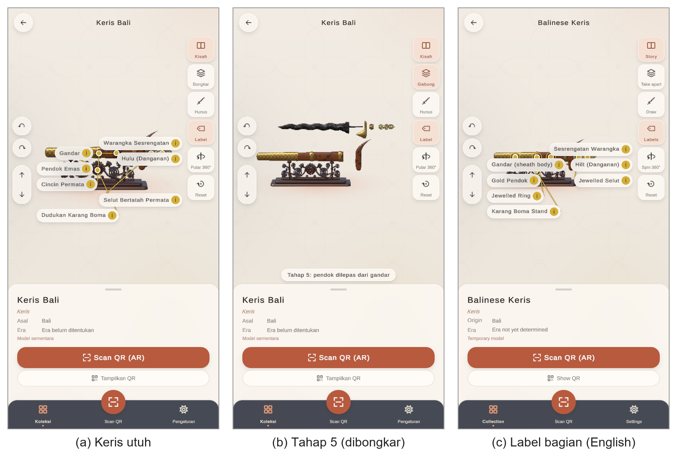
Gambar 4.3 Halaman detail: (a) keris utuh dengan label, (b) tahap 5 exploded view, dan (c) label dalam bahasa Inggris
Tombol Hunus menganimasikan bilah tercabut dari warangka sepanjang sumbu sarung hingga pucuknya lolos, lalu melengkung ke pose tercabut dalam sekitar 1,6 detik (Gambar 4.4). Uji unit memastikan bilah tidak menembus warangka atau gandar selama gerakan tersebut.
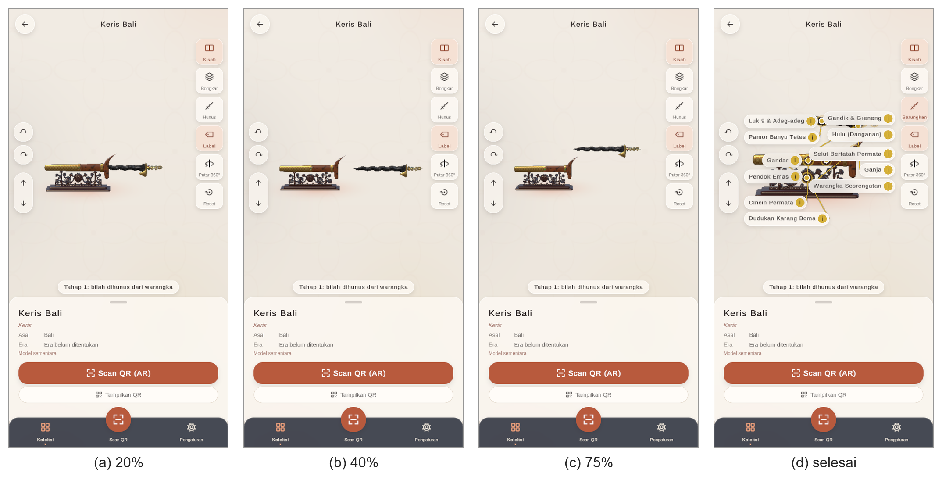
Gambar 4.4 Animasi Hunus pada kemajuan 20%, 40%, 75%, dan selesai
d. Hotspot dan kartu informasi
Label bagian ditampilkan sebagai titik emas dengan garis penunjuk dan label kaca yang tidak saling menumpuk, meredup ketika bagiannya tertutup, dan berubah menurut tahap. Mengetuk label atau bagian model membuka kartu informasi di samping bagian tersebut dengan judul, bahan, penanda "Draf", tiga tab (Kriya, Filosofi, Sejarah), sumber rujukan, dan tombol untuk berpindah antarbagian (Gambar 4.5). Kartu pada Gambar 4.5a, misalnya, menjelaskan pamor banyu tetes sebagai motif keperakan hasil tempa lipat.
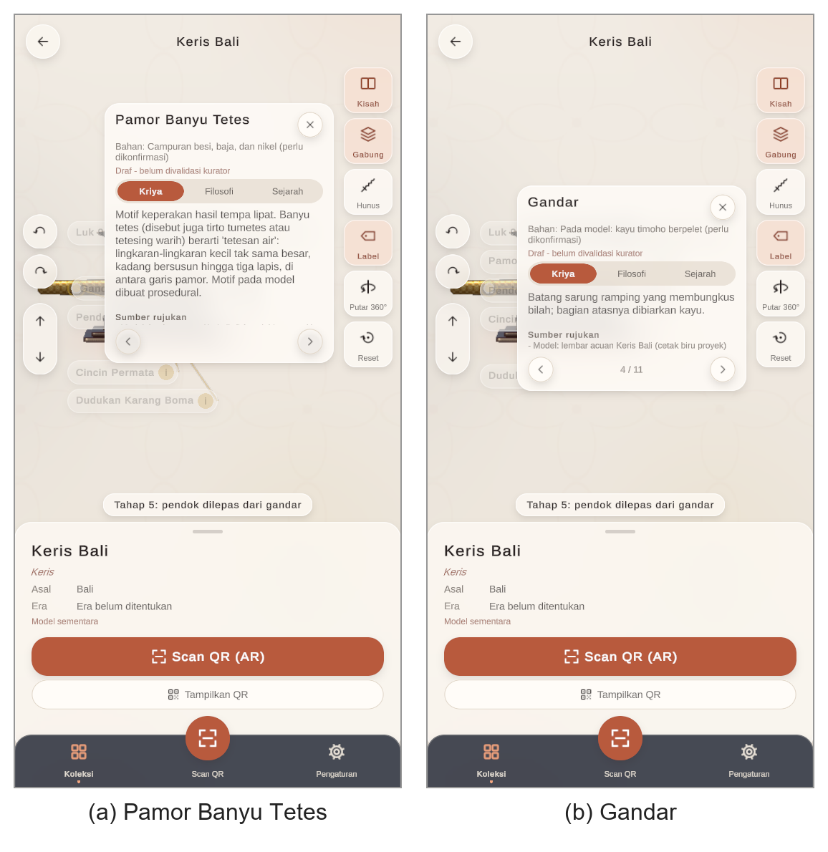
Gambar 4.5 Kartu informasi bagian: (a) pamor banyu tetes dan (b) gandar
e. Mode Kisah dan musik latar
Mode Kisah dibuka dari tombol Kisah pada rel ikon. Setiap keris memiliki sembilan bab yang dibacakan narator perempuan bersuara sintetis dalam bahasa Indonesia atau Inggris. Selama bab berlangsung, model bergerak mengikuti cerita (dihunus, dibongkar, atau dirakit), label bagian yang diceritakan disorot, dan subtitle tampil per kalimat sinkron dengan suara (Gambar 4.6). Panel Kisah dilengkapi tombol jeda, lanjut, dan tutup serta garis kemajuan. Musik latar per keris (gamelan Bali untuk Keris Bali dan gambus Melayu untuk Keris Sumatra) diputar berulang saat keris dibuka, dengan pergantian berpudar 0,8 detik dan volume diredam menjadi 30% selama narasi. Kenyaringan trek disamakan pada -20 LUFS dan dipotong sampai 150 detik.
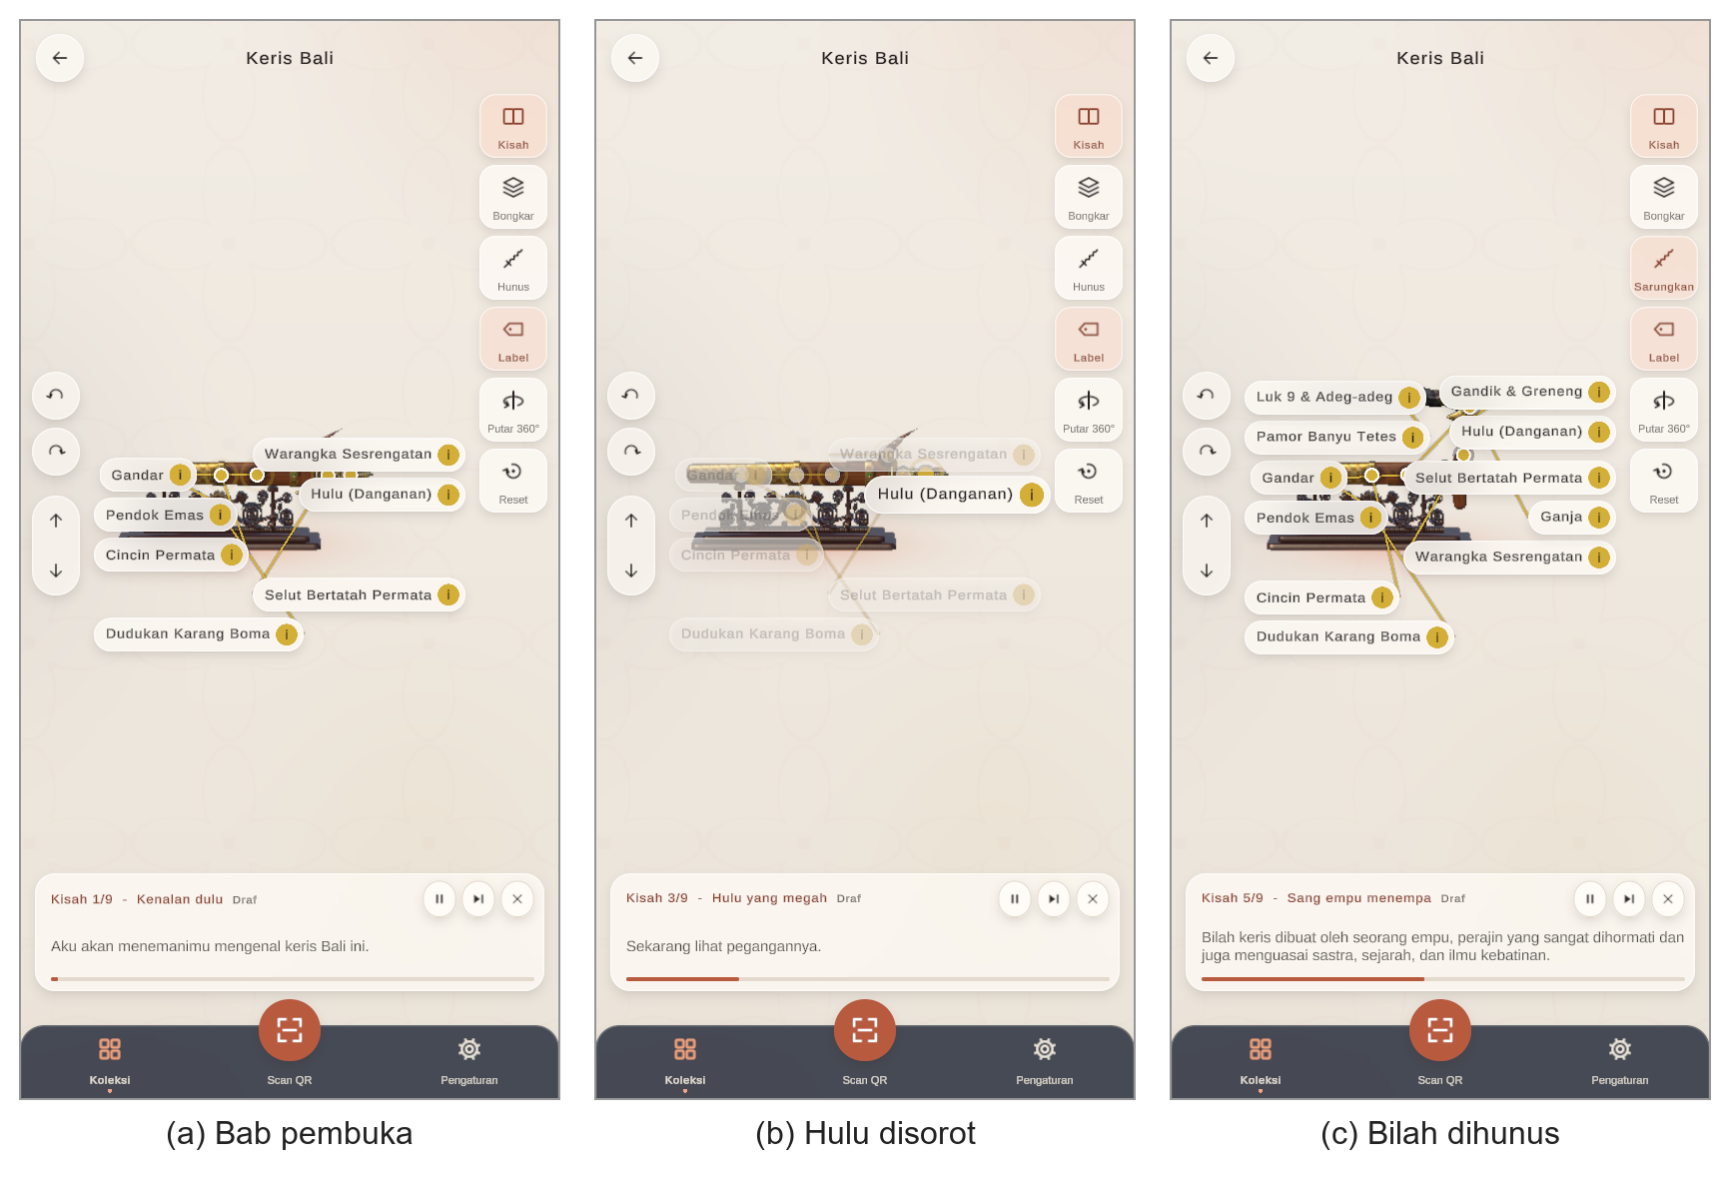
Gambar 4.6 Mode Kisah: (a) bab pembuka, (b) bab tentang hulu dengan label disorot, dan (c) bab bilah dihunus
f. Scan QR dan Letakkan di Meja
Pada Scan QR, kamera biasa dibaca sebagai buffer keabuan tegak lalu diproses oleh pipeline pada Gambar 3.4. Isi QR berbentuk NUSANTARA:<artifactId>, misalnya NUSANTARA:KERIS_BALI_01, sehingga artefak baru otomatis memiliki QR tanpa kode tambahan. Kartu cetak A5 dengan QR 8 cm dibuat dengan skrip Python, dan tombol Tampilkan QR membuat QR yang sama pada layar (Gambar 4.7). Setelah QR terbaca, keris muncul di atas QR dan diarahkan tegak menurut gravitasi ponsel. Pengguna dapat memutar, memiringkan, dan mengubah skala model, serta mengunci posisinya agar QR boleh dijauhkan. Pose dihaluskan dengan filter One Euro. Untuk menghemat CPU dan panas, laju bingkai dibatasi 30.
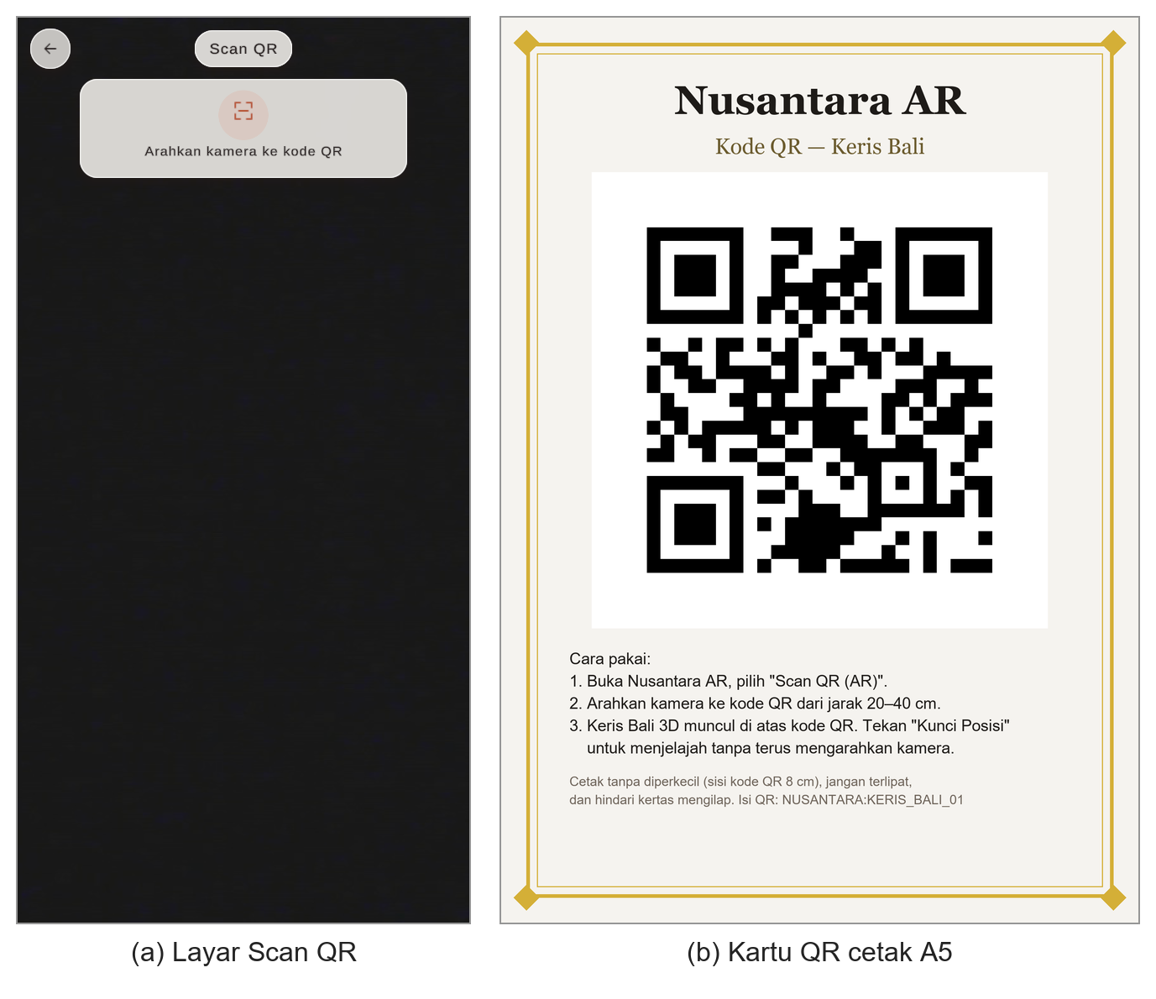
Gambar 4.7 Layar Scan QR pada QA build (tanpa kamera) dan kartu QR cetak Keris Bali
Pada Letakkan di Meja, aplikasi memeriksa dukungan ARCore. Bila didukung, pengguna memindai bidang, menempatkan reticle, lalu mengetuk untuk memasang objek pada jangkar. Pada ponsel yang tidak didukung ARCore, tombol ini disembunyikan, dan jalur AR yang dipaksa membuka dialog "AR tidak tersedia" dengan tombol menuju 3D Viewer (Gambar 4.8).
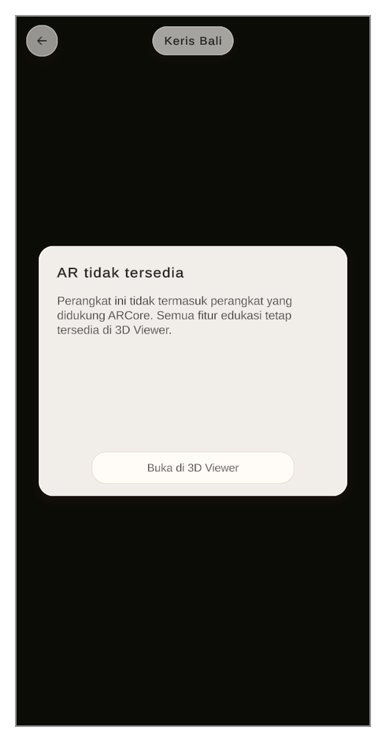
Gambar 4.8 Dialog cadangan pada perangkat tanpa ARCore
g. Kaca buram pada antarmuka
Karena URP tidak menyediakan grab-pass untuk uGUI, efek kaca buram diwujudkan dengan GlassBlurFeature berbasis Render Graph. Fitur ini mengambil warna kamera, menurunkan resolusinya bertahap, menaikkannya kembali ke seperempat resolusi dengan pola dual-Kawase, lalu dibaca oleh shader UIGlass pada panel kaca. Proses ini hanya berjalan bila ada panel kaca yang aktif. Blur hanya menangkap objek yang digambar kamera (model, latar, dan umpan kamera), bukan antarmuka lain di bawah panel.
Hasil Pengujian Sistem
a. Uji unit otomatis
Pada 29 September 2026, seluruh 80 kasus uji EditMode dijalankan melalui Unity Test Runner dalam waktu total 4,81 detik. Hasilnya, 80 lulus dan 0 gagal (Tabel 4.3 dan Gambar 4.9).
Tabel 4.3 Hasil uji unit EditMode
Kelas pengujian | Kasus | Cakupan utama | Hasil
ArtifactTests | 28 | Isi katalog; pencarian lewat kode dan QR; mesh berasal dari GLB Blender; tekstur terkompresi; hotspot menunjuk bagian yang ada dan berada di muka depan; setiap tahap menggerakkan bagian; bilah tidak menembus sarung saat dihunus; pivot di dasar; batas skala | 28 lulus
QrTests | 15 | Encoder identik bit-per-bit dengan pustaka Python; decoder; Reed–Solomon; deteksi perspektif dan jarak; miring dan gradasi cahaya; QR rusak tetap memberi pose; tanpa deteksi palsu; kartu QR cetak | 15 lulus
MarkerTests | 14 | Deteksi kartu 6×6 lama; pose; rotasi buffer kamera; orientasi tegak menurut gravitasi | 14 lulus
StoryTests | 8 | Suara dan subtitle dua bahasa pada tiap bab; tahap dan sorotan bab valid; pembagian waktu kalimat | 8 lulus
MusicTests | 6 | Musik terpasang dan berkredit; klip di-stream; selubung fade pada batas loop | 6 lulus
UiThemeTests | 5 | Kontras WCAG AA; kontras teks di atas kaca pada latar hitam dan putih; ikon terlihat; slider skala logaritmik; aset kaca dan AR terbangun | 5 lulus
KerisBlenderTests | 4 | Ukuran bilah 40 cm dan 36 cm; posisi pada jagrak atau dudukan; posisi bilah saat dihunus | 4 lulus
Total | 80 |  | 80 lulus, 0 gagal

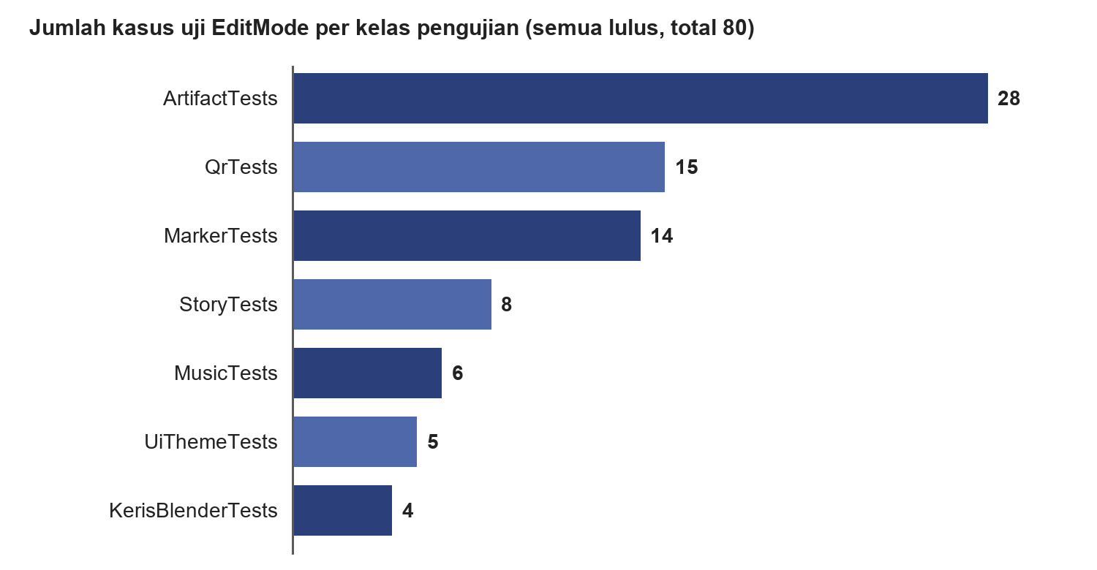
Gambar 4.9 Jumlah kasus uji EditMode per kelas pengujian
Beberapa ukuran kuantitatif dicatat oleh uji unit. Galat sudut hasil deteksi QR pada gambar sintetis dengan perspektif di empat orientasi kurang dari 2,5 piksel, dan pusat pose hasil estimasi berselisih kurang dari 1 cm dari nilai sebenarnya. QR masih terbaca pada modul sekitar 2,7 piksel pada buffer deteksi 360 piksel, yang setara QR 8 cm pada jarak sekitar 50 cm. Pada berkas kartu QR cetak yang disimulasikan sebagai frame 360×640, rata-rata analisis frame, deteksi QR, dan deteksi kartu lama adalah 15,3 ms (Keris Bali) dan 15,8 ms (Keris Sumatra) di Unity Editor pada laptop pengembang, jauh di bawah batas uji 150 ms. Deteksi kartu penanda 6×6 lama memerlukan 7,8 ms dan 8,3 ms terhadap batas 120 ms. Karena pengukuran dilakukan di laptop, angka ini belum mewakili ponsel kelas bawah.
b. Verifikasi build APK
Berkas APK hasil build terakhir diperiksa dan memenuhi seluruh parameter pada Tabel 4.4.
Tabel 4.4 Hasil verifikasi APK
Parameter | Hasil
Package ID dan versi | id.nusantaraar.app, versi 0.1.0
Target dan minimum SDK | targetSdk 36 dan minSdk 26
Arsitektur dan backend | Hanya arm64-v8a, IL2CPP, OpenGL ES 3
ARCore | Bersifat opsional (aplikasi dapat dipasang tanpa ARCore)
Keselarasan halaman memori | Seluruh pustaka native selaras 16 KB (segmen LOAD 0x4000)
Ukuran berkas | 52.154.989 byte (sekitar 49,7 MiB)
Pengaman build | BuildGuard menghentikan build bila platform aktif bukan Android atau varian XR URP dibuang

Ukuran APK dikecilkan pada iterasi 3 dengan lima langkah: managed code stripping tingkat Medium, penghapusan kanal mesh yang tidak dipakai, kompresi LZ4HC, normal map ASTC 5×5 sebagai pengganti 4×4, dan pembuangan paket serta modul yang tidak dipakai. Hasilnya tampak pada Tabel 4.5.
Tabel 4.5 Perbandingan ukuran APK sebelum dan sesudah optimasi
Berkas | Ukuran (byte) | Ukuran (MiB)
APK sebelum optimasi | 58.882.320 | 56,15
APK sesudah optimasi | 52.154.989 | 49,74
Selisih | 6.727.331 | 6,42 (turun 11,4%)
Catatan: pengaruh stripping Medium pada perilaku aplikasi di ponsel masih perlu diuji pada perangkat nyata.

c. QA build dan uji fungsional
QA build Windows menghasilkan 28 tangkapan layar otomatis yang menyusuri alur utama. Hasil pencocokan dengan skenario pada Tabel 3.5 tersaji pada Tabel 4.6. Skenario U-09 dan U-10 tidak dapat dibuktikan pada QA build karena tidak ada kamera nyata. Keduanya hanya didukung oleh uji unit dengan gambar sintetis.
Tabel 4.6 Hasil uji fungsional pada QA build
Kode | Skenario | Bukti | Hasil
U-01 | Tutorial awal | Tangkapan tiga halaman tutorial | Sesuai
U-02 | Katalog | Tangkapan katalog dua artefak | Sesuai
U-03 | Detail dan 3D Viewer | Tangkapan detail utuh dan lembar diperluas | Sesuai
U-04 | Bongkar dan Gabung | Tangkapan tahap 5 (Gambar 4.3b) | Sesuai
U-05 | Hunus dan Sarungkan | Tangkapan animasi 20%, 40%, 55%, 75%, dan selesai | Sesuai
U-06 | Kartu informasi | Tangkapan kartu pamor dan gandar | Sesuai
U-07 | Mode Kisah | Tangkapan bab pembuka, hulu, dan bilah dihunus | Sesuai
U-08 | Bahasa English | Tangkapan detail dalam bahasa Inggris | Sesuai
U-09 | Scan QR pada kartu | Layar Scan QR tampil; deteksi hanya diuji sintetis | Sebagian
U-10 | Kunci Posisi | Tidak ada bukti pada perangkat | Belum diuji
U-11 | AR tanpa ARCore | Tangkapan dialog cadangan | Sesuai
U-12 | Pengaturan dan kredit musik | Tangkapan halaman Pengaturan | Sesuai (tampilan)

Hasil Pengujian Kepuasan Pengguna
Pengujian kepuasan pengguna belum dilaksanakan sehingga makalah ini tidak melaporkan skor SUS maupun HARUS. Tabel 4.7 disiapkan sebagai templat pencatatan sesuai metode pada subbab 3.2.5 dan diisi setelah data responden terkumpul. Sebagai pembanding, Nendya dkk. (2024) melaporkan skor HARUS keseluruhan 78,41 untuk aplikasi AR berbasis penanda.
Tabel 4.7 Templat hasil uji kepuasan pengguna (belum terisi)
Responden | Skor SUS (0–100) | HARUS manipulabilitas | HARUS komprehensibilitas
R1 | [isi] | [isi] | [isi]
R2 | [isi] | [isi] | [isi]
R3 dan seterusnya | [isi] | [isi] | [isi]
Rata-rata | [isi] | [isi] | [isi]

Pembahasan
a. Arsitektur tiga jalur dan pilihan penanda
Rumusan masalah pertama dijawab dengan arsitektur tiga jalur: Scan QR yang hanya membutuhkan kamera biasa, Letakkan di Meja yang memakai ARCore bila tersedia, dan 3D Viewer sebagai jalur cadangan yang tetap memuat seluruh fitur edukasi. Rancangan ini sejalan dengan usulan model hibrida oleh Na dkk. (2025), yang menemukan bahwa marker-based mendorong tugas kognitif yang lebih terfokus sedangkan markerless mendorong penjelajahan ruang yang dinamis. Pada keris, tugas mengamati dan membongkar satu benda kecil cocok dengan pola terfokus, sedangkan menaruh keris di meja untuk dilihat dari berbagai sisi cocok dengan pola penjelajahan ruang.
Kelemahan pelacakan QR sejalan dengan temuan Sulistiyono dkk. (2024): kinerja marker-based menurun pada jarak jauh dan cahaya tertentu, sedangkan markerless lebih konsisten. Pada aplikasi ini, batas tersebut tampak sebagai syarat modul QR minimal sekitar 2,7 piksel atau QR 8 cm dalam jarak sekitar 50 cm. Tiga upaya mitigasi dilakukan: kartu cetak berukuran A5 dengan QR 8 cm, Kunci Posisi agar QR boleh dijauhkan setelah terbaca, dan jalur Letakkan di Meja pada ponsel yang mendukung ARCore.
b. Implementasi pelacakan tanpa pustaka eksternal
Rumusan masalah kedua dijawab dengan detektor QR dan pembaca Reed–Solomon buatan sendiri yang berjalan pada CPU. Dengan waktu rata-rata sekitar 15 ms per frame pada laptop, deteksi menggunakan kurang dari setengah anggaran waktu satu frame pada 30 fps (sekitar 33 ms). Ponsel kelas bawah lebih lambat sehingga anggaran ini perlu diukur ulang pada perangkat sasaran. Riset terbaru mendeteksi QR pada kondisi cahaya kompleks dengan jaringan saraf seperti YOLOv10 (Zhao & Li, 2025). Jalur klasik dipilih agar ringan dan tanpa model tambahan, dengan konsekuensi ketahanan pada kondisi ekstrem belum sebaik model terlatih.
c. Konten edukatif dan pengalaman penceritaan
Koleksi keris mengisi celah yang dicatat Chatsiopoulou dan Michailidis (2025), yaitu warisan takbenda yang kurang dieksplorasi, karena filosofi dan sejarah bagian keris disajikan bersama benda berwujudnya melalui kartu tiga tab. Mode Kisah menerapkan gagasan penceritaan dalam AR budaya (Printezis & Koutsabasis, 2026; Xu, 2026) dan kerangka yang memadukan 3D dengan narasi kontekstual (Yu, 2026), dengan ciri khas berupa model yang ikut bergerak dan label yang disorot mengikuti cerita. Namun, makalah ini belum mengukur capaian belajar. Penelitian eksperimental pada topik serupa, misalnya AR untuk pola tradisional dan identitas lokal (Tsai dkk., 2025; Ye dkk., 2024), memakai pra-uji dan pasca-uji atau perbandingan dua kelompok.
Dari sisi antarmuka, aplikasi memadukan gestur alami (putar, cubit, geser) dengan tombol ikon pada rel dan bar navigasi. Pola hibrida ini sesuai dengan temuan Hughes dan Karwowski (2025) bahwa sistem AR yang memadukan komponen alami dan konvensional adalah yang paling umum.
d. Kualitas teknis dan keterbatasan pengujian
Rumusan masalah ketiga dijawab oleh hasil 80 dari 80 uji unit lulus, verifikasi APK, dan QA build pada subbab Hasil Pengujian Sistem. Hasil tersebut menunjukkan logika inti berjalan sesuai rancangan, tetapi belum menggambarkan pengalaman di ponsel nyata. Kesenjangan ini lazim pada aplikasi XR karena pengujian otomatis masukan tiga dimensi masih menantang (Gu dkk., 2026). Oleh karena itu, uji perangkat (jarak baca, cahaya redup, laju bingkai, suhu) dan uji kepuasan pengguna tetap menjadi pekerjaan wajib berikutnya.
e. Masalah yang ditemukan selama pengembangan
Pendekatan iteratif menemukan beberapa masalah yang hanya tampak pada perangkat atau build nyata (Tabel 4.8). Sebagian kini dijaga oleh uji otomatis atau pengaman agar tidak terulang.
Tabel 4.8 Masalah yang ditemukan dan perbaikannya
Masalah | Penyebab | Perbaikan dan pencegahan
Model 3D tidak tampil di ponsel walau build sukses | URP membuang varian shader XR bila platform aktif editor bukan Android | BuildScript pindah ke Android otomatis dan BuildGuard menghentikan build yang salah platform
Layar hitam dan kotak putih pada Scan QR | Kamera dibuka dua kali oleh callback izin dan pemulihan fokus | Penjaga status pembukaan kamera, latar kamera disembunyikan hingga frame pertama, buka ulang otomatis bila tanpa frame
Artefak terbaring bila QR di layar atau dinding | Sumbu atas pose diambil dari normal QR | Sumbu atas diambil dari sensor gravitasi; uji orientasi ditambahkan pada MarkerTests
Gambar mini katalog abu-abu polos dan gepeng | Render pertama URP kosong; skala NPOT mengubah 600×740 menjadi 512×512 | Render pemanasan, penolakan gambar satu warna, dan skala NPOT dimatikan
Istilah keris keliru pada draf awal | Draf awal memakai gaya warangka Branggah (Jawa) dan istilah "Ganja Maswatu" pada Keris Bali | Konten diperiksa terhadap sumber daring; warangka Bali dimodel ulang menjadi sesrengatan; istilah Melayu dan Palembang dipakai untuk Keris Sumatra

f. Keterbatasan penelitian
- Model dibuat dari lembar acuan dan foto, bukan spesimen museum, dan figur hulu Keris Bali sangat disederhanakan.
- Seluruh konten kuratorial dan naskah Kisah masih draf sampai divalidasi kurator; narasi memakai suara sintetis.
- Musik latar (Pixabay, ditandai hasil AI oleh pengunggahnya) perlu ditinjau lisensi dan kesesuaian budayanya sebelum rilis publik.
- Bidang pandang kamera diasumsikan (64°), pelacakan hanya satu target per frame, dan decoder QR hanya mendukung versi 1–10. Jalur AR bidang belum dapat diuji karena perangkat uji tidak mendukung ARCore, dan iOS belum diuji.
- Uji lapangan pada perangkat dan uji kepuasan pengguna belum dilaksanakan, sehingga efektivitas belajar belum terbukti.

BAB V
PENUTUP

5.1 Kesimpulan
Berdasarkan hasil perancangan, implementasi, dan pengujian aplikasi Nusantara AR, dapat disimpulkan hal-hal berikut.
- Arsitektur aplikasi berhasil dirancang berlapis dengan tiga jalur penggunaan, yaitu Scan QR yang hanya membutuhkan kamera biasa, Letakkan di Meja yang memakai ARCore bila tersedia, dan 3D Viewer sebagai jalur cadangan. Dengan rancangan ini aplikasi tetap dapat dipakai pada perangkat uji Samsung Galaxy A05 yang tidak mendukung ARCore, dan seluruh fitur edukasi tetap tersedia ketika AR gagal. Konten diturunkan dari data terstruktur sehingga penambahan artefak baru tidak mengubah logika aplikasi.
- Aplikasi Nusantara AR versi 0.1.0 berhasil diimplementasikan dengan Unity 6.3 LTS sebanyak 70 berkas C# (sekitar 12.550 baris). Aplikasi memuat dua keris hasil pemodelan Blender (Keris Bali dengan 11 hotspot dan 5 tahap pembongkaran, Keris Sumatra dengan 9 hotspot dan 4 tahap), detektor dan pembaca kode QR buatan sendiri tanpa pustaka eksternal, animasi hunus, kartu informasi tiga tab, mode Kisah bernarasi sembilan bab dalam dua bahasa, musik latar per keris, dan antarmuka kaca buram.
- Pengujian menunjukkan 80 dari 80 uji unit lulus. Waktu rata-rata analisis frame dan deteksi QR sekitar 15 ms per frame pada laptop pengembang. APK berukuran sekitar 49,7 MiB setelah optimasi (turun 11,4%) dengan targetSdk 36, minSdk 26, arsitektur arm64-v8a, ARCore opsional, dan pustaka native selaras 16 KB. Pada QA build, 10 dari 12 skenario fungsional sesuai, 1 sebagian, dan 1 belum diuji karena membutuhkan kamera nyata. Kepuasan pengguna dan efektivitas belajar belum terbukti karena uji lapangan dan uji pengguna belum dilaksanakan; rancangan SUS dan HARUS sudah disiapkan.

5.2 Saran
Untuk penyempurnaan dan penelitian lanjutan, penulis menyarankan hal-hal berikut.
- Melakukan uji lapangan pada Samsung Galaxy A05 dan ponsel lain yang mendukung ARCore, meliputi jarak baca, cahaya redup, laju bingkai, suhu, serta waktu deteksi QR pada ponsel kelas bawah.
- Melaksanakan uji kepuasan pengguna dengan SUS dan HARUS pada minimal 20 responden, dilanjutkan dengan pra-uji dan pasca-uji atau perbandingan dua kelompok untuk mengukur efektivitas belajar.
- Meminta validasi kurator atau ahli keris atas seluruh konten dan naskah Kisah, mengganti suara sintetis dengan rekaman narator, dan menambahkan rekaman pelafalan serta narasi per bagian.
- Meningkatkan akurasi model dengan pemindaian atau fotogrametri spesimen, mengkalibrasi bidang pandang kamera untuk perspektif yang lebih tepat, dan menjajaki pelacakan gambar (misalnya ARCore image tracking atau Vuforia) untuk stabilitas yang lebih baik.
- Meninjau lisensi dan kesesuaian budaya musik latar, atau menggantinya dengan rekaman gamelan dan gambus yang berizin.
- Menambah koleksi benda budaya lain, menguji aplikasi pada iOS, dan menghubungkan analitik ke penyedia layanan dengan persetujuan pengguna.

DAFTAR PUSTAKA
Akbar, F., Hadiyanto, H., & Widodo, C. E. (2024). Development of GWIDO: An augmented reality-based mobile application for historical tourism. Register: Jurnal Ilmiah Teknologi Sistem Informasi, 10(1), 12–30. https://doi.org/10.26594/register.v10i1.3439
Alshamari, M. A., & Althobaiti, M. M. (2024). Usability evaluation of wearable smartwatches using customized heuristics and system usability scale score. Future Internet, 16(6), Article 204. https://doi.org/10.3390/fi16060204
Capecchi, I., Bernetti, I., Borghini, T., Caporali, A., & Saragosa, C. (2024). Augmented reality and serious game to engage the alpha generation in urban cultural heritage. Journal of Cultural Heritage, 66, 523–535. https://doi.org/10.1016/j.culher.2024.01.004
Chatsiopoulou, A., & Michailidis, P. D. (2025). Augmented reality in cultural heritage: A narrative review of design, development and evaluation approaches. Heritage, 8(10), Article 421. https://doi.org/10.3390/heritage8100421
Dordio, A., Lancho, E., Merchán, M. J., & Merchán, P. (2024). Cultural heritage as a didactic resource through extended reality: A systematic review of the literature. Multimodal Technologies and Interaction, 8(7), Article 58. https://doi.org/10.3390/mti8070058
Ferreira-Santos, J., & Pombo, L. (2025). The Art Nouveau Path: Valuing urban heritage through mobile augmented reality and sustainability education. Heritage, 9(1), Article 4. https://doi.org/10.3390/heritage9010004
Gu, R., Rojas, J. M., & Shin, D. (2026). Automated testing of prevalent 3D user interactions in virtual reality applications. Automated Software Engineering, 33(3), Article 78. https://doi.org/10.1007/s10515-026-00620-1
Hughes, C. L., & Karwowski, W. (2025). Evaluating interaction design and user experience in augmented reality: A systematic review. Frontiers in Virtual Reality, 6, Article 1710161. https://doi.org/10.3389/frvir.2025.1710161
Kumar, A., & Gorai, J. (2025). Effectiveness of augmented reality and virtual reality interventions on learning outcomes: A meta-analysis in higher education. TechTrends, 69(6), 1207–1220. https://doi.org/10.1007/s11528-025-01106-9
Na, H., Staudt Willet, K. B., & Kim, C. (2025). Investigating the impact of AR technologies on geometric learning in primary school: A comparison between marker-based and markerless AR. British Journal of Educational Technology, 56(6), 2502–2521. https://doi.org/10.1111/bjet.13584
Nendya, M. B., Mahastama, A. W., & Setiadi, B. (2024). Usability study of augmented reality indoor navigation using Handheld Augmented Reality Usability Scale (HARUS). CogITo Smart Journal, 10(2), 326–338. https://doi.org/10.31154/cogito.v10i2.658.326-338
Prayitno, K., Sunardi, & Yuliansyah, H. (2025). Implementasi markerless location-based untuk aplikasi augmented reality berbasis Android. Jurnal Teknologi Informasi dan Ilmu Komputer, 12(1), 47–56. https://doi.org/10.25126/jtiik.2025129193
Printezis, P., & Koutsabasis, P. (2026). Spatial augmented reality storytelling in arts and culture: A critical review from an interaction design perspective. Heritage, 9(1), Article 20. https://doi.org/10.3390/heritage9010020
Ramtohul, A., & Khedo, K. K. (2024). Augmented reality systems in the cultural heritage domains: A systematic review. Digital Applications in Archaeology and Cultural Heritage, 32, Article e00317. https://doi.org/10.1016/j.daach.2024.e00317
Sebatubun, M. M., & Haryawan, C. (2024). Implementasi algoritma convolutional neural network untuk klasifikasi jenis keris. Jurnal Teknologi Informasi dan Ilmu Komputer, 11(3), 595–602. https://doi.org/10.25126/jtiik.937260
Sulistiyono, M., Hasyim, J. W., Bernadhed, Liantoni, F., & Sidauruk, A. (2024). Comparative study of marker-based and markerless tracking in augmented reality under variable environmental conditions. Journal of Soft Computing Exploration, 5(4), 413–422. https://doi.org/10.52465/joscex.v5i4.503
Susanto, B., Antarani, M. O., Virginia, G., & Proboyekti, U. (2024). Pemodelan objek budaya keris berbasis semantic web. Jurnal Teknologi Informasi dan Ilmu Komputer, 11(1), 37–46. https://doi.org/10.25126/jtiik.20241116727
Tsai, Y.-W., Huang, Y.-R., Zhang, J., & Young, F.-I. (2025). Enhancing local identity learning and affective effectiveness through augmented reality. Interactive Learning Environments, 33(1), 466–482. https://doi.org/10.1080/10494820.2024.2350650
Umri, B. K., Rahman, A. Z., & Aini, A. N. (2025). Pengembangan media pembelajaran etnomatematika Candi Prambanan berbasis augmented reality untuk materi geometri. Jurnal Teknologi Informasi dan Ilmu Komputer, 12(2), 301–310. https://doi.org/10.25126/jtiik.2025129330
Xu, W. (2026). Cultural narratives through augmented reality (AR): Hidden stories in the Chinatown Storytelling Centre. Digital Applications in Archaeology and Cultural Heritage, 40, Article e00476. https://doi.org/10.1016/j.daach.2025.e00476
Ye, L., Li, J., Yang, S., & Hang, Y. (2024). The effect of augmented reality-based serious game on traditional pattern learning. Interactive Learning Environments, 32(10), 7559–7587. https://doi.org/10.1080/10494820.2024.2327042
Yu, Y. (2026). AI-enabled contextual narrative interaction for cultural heritage education: The synthesis of AI-assisted interactive narratives and 3D modeling framework for cultural heritage education (CH-SAIN) informed by immersive/embodied learning and digital heritage theories. Journal on Computing and Cultural Heritage. Advance online publication. https://doi.org/10.1145/3828733
Yuniari, N., & Pramita, D. (2025). Alih wahana citra visual design pattern warangka keris Bali dalam rangka mendukung preservasi budaya berkelanjutan berbasis Vision Transformers. Jurnal Komputer, Informasi dan Teknologi, 5(1), Article 10. https://doi.org/10.53697/jkomitek.v5i1.2638
Yuniari, N. P. W., Pradnya Dana, G. W., & Darma, I. G. W. (2025). Analisis komparatif unjuk kerja model Vision Transformers dengan ConvNeXt dalam rekognisi citra warangka keris Bali. Progresif: Jurnal Ilmiah Komputer, 21(2), 744. https://doi.org/10.35889/progresif.v21i2.2987
Zhao, X., & Li, X. (2025). Vaccine-YOLOv10: Real-time QR code detection model for complex light condition. Journal of Real-Time Image Processing, 22(2), Article 81. https://doi.org/10.1007/s11554-025-01631-z

